АКЦИИ и МЕРОПРИЯТИЯ

Добровольческого Волонтерского Отряда «ЗдороВО»

за 2021-2022 учебный год.

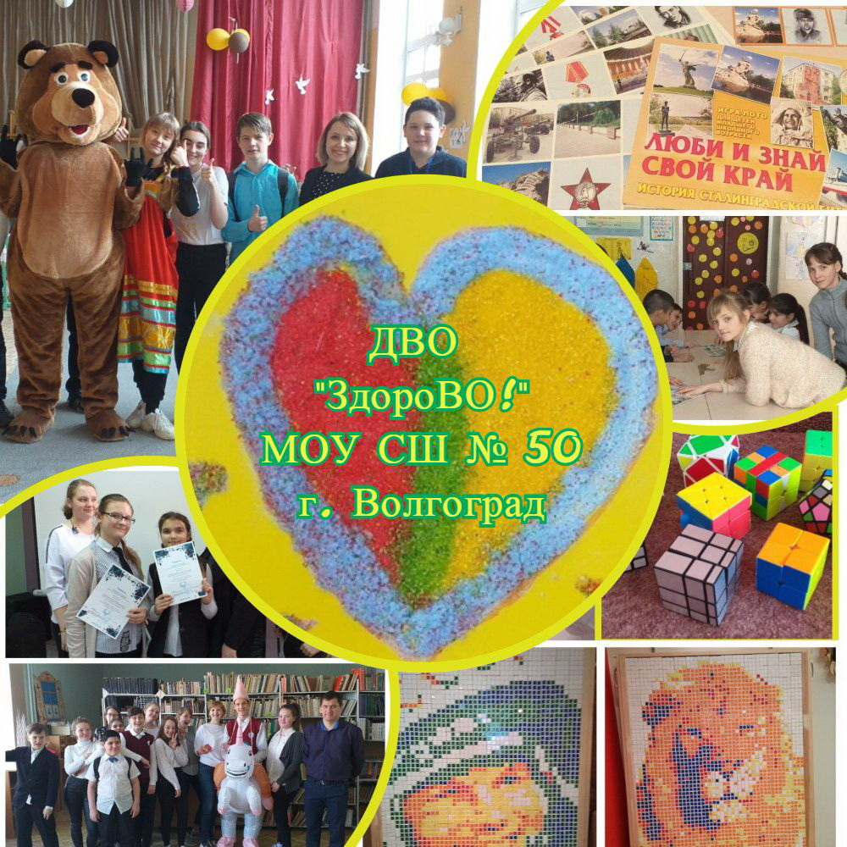

Волонтерский Отряд "ЗдороВО", Муниципальное общеобразовательное учреждение "Средняя школа № 50" Дзержинского района Волгограда.

Наш девиз: "Помоги себе, помогая другим".

Наша миссия: помочь себе и своим сверстникам с ОВЗ поверить в собственные силы. Мы - за Здоровое Общение! Волонтерский отряд руководствуется Положением о волонтерской деятельности ОУ. Принимает активное участие в школьной жизни, организовывая социальные акции и мероприятия для педагогов, родителей и учащихся.

Сотрудничает с РЖД Кванториум Волгоград, ДК "Гумракский" Волгоград, Центром Иностранных Языков "LINGWIN", ГКУ СО "Дзержинский ЦСОН" и ВОД волонтеры-медики..

Цель:
- Расширить представление о волонтерском движении у ребят 7 - 17 лет, педагогов МОУ СШ № 50, родителей (законных представителей) учащихся.
2. Приобщить детей и родителей (законных представителей) учащихся к спортивным и социокультурным нормам, традициям семьи, общества, государства.
3. Сформировать у детей предпосылки толерантного отношения к другим людям независимо от культурной среды, этнической принадлежности и физических способностей.
4. Привлечь родителей (законных представителей) учащихся в образовательный процесс МОУ СШ № 50.
5. Оформить Комнату Общения "ЗдороВО" (ШТАБ ДВО «Добрые Сердца»).

Результаты:
- Организация и проведения праздничного мероприятия по 1 классам (поздравление первоклассников от ростовых кукол).
- Проведение уроков доброты «Скажи ДА!» (в рамках Всеобуча) в начальном и среднем звене (совместно с ДВО «ЗдороВО») https://dobro.ru/event/10118467.
- Акция «КиберПатруль»: работа КиберДружины (старшеклассники ДВО «ЗдороВО» и онлайн- киберволонтеры на платформе Добро.Ру) совместно с АВЦ , https://dobro.ru/event/10073933.
- Психологическая Акция "Лестница Дружбы"(сентябрь, январь, март).
- Участие в спортивном флешмобе «Онлайн зарядка» (совместно с ДВО «ЗдороВО»), тематические видеоролики по ЗОЖ (https://dobro.ru/event/10090939).
- Проведение месячника по профилактике безнадзорности, правонарушений, преступлений и экстремизма: профилактическая акция "Месяц лёгкого дыхания".
- Проведение психологической Акции «Безопасный Интернет».
- ЭкоАкция «Озеленяем школьный двор» (октябрь).
- День Учителя 2021.
- Благотворительная акция «Соберем Макулатуру Вместе» (октябрь 2021г.).
- Сотрудничество с ВОД волонетрами-медиками, проведение профориентационных встреч и мастер-классов.
- Организация и проведение Недели Психологии и Социально Активности «Цвет моей души»: психологические акции «Забор настроения», лестница дружбы, проведение классных часов, аптечка для души, «Кто такой психолог?», оформление информационного стенда в фойе школы «Занимательная психология», почта психолога.
- Участие в районном творческом конкурсе для обучающихся образовательных учреждений «Планета психологии» (эссе, коллаж, фотография и презентация).
- Регистрация на портале: ДОБРО.РУ новых волонтеров «ЗдороВО», прохождение онлайн-курсов (Университет.Добро.Ру).
- Акция «Мы вместе, Мы- едины!», посвященная Дню Народного Единства.
- Показ фильма "Волонтеры Будущего" (8-11классы).
- Открытие месячника ПО ПРОФИЛАКТИКЕ ЗДОРОВОГО ОБРАЗА.
- Участие в районном форуме «Ты и я – ВОЛОНТЕР» школьных волонтерских добровольческих объединений на базе Ресурсного центра добровольчества (волонтерства), творческая визитка.
- Участие в участие в конкурсе социальной рекламы «Стиль жизни - здоровье!» в номинации «Социальный видеоролик по пропаганде здорового и безопасного образа жизни».
- ЭкоАкция «Покорми птиц зимой» https://dobro.ru/event/10125456.
- Проведение мероприятия «Сталинградский Quiz».
- Мастер-класс и Состязание по Спидкубингу.
- Участие в районном web-квесте «Семь принципов здоровья» для учащихся 8-9 классов (онлайн).
- Психологическая Акция "Самые Обаятельные и Привлекательные".
- Акция «Будь здоров!» (совместно с ВОД волонтерами-медиками).
- Участие в районном фотокроссе «Живи на яркой стороне!» (онлайн) http://vk.com/club11882724.
- Проведение акции "СТОП ВИЧ/СПИД": информационная акция «Остановим СПИД вместе!»
- Всероссийская акция «Минута телефона доверия» https://dobro.ru/event/10181101.
- Проведение акций: «Говорящие окна», «говорящий школьный автобус» https://dobro.ru/event/10181171, https://dobro.ru/event/10181337.
- Публикация статьи в Dobroжурнале «акция «Минута телефона доверия» https://dobro.press/blogi/minuta-detskogo-telefona-doveriya.

Наш профиль в сети:

https://dobro.ru/organizations/344310/info)

ВК: https://vk.com/public193555988

http://mousoh50vlg.ucoz.ru/
https://www.youtube.com/channel/UChugSvUF4RGw78jGLdHOYRw

01.09.2021 г.

Работа КиберДружины ДВО «ЗдороВО» (совместно с АВЦ), регистрация акции «КиберПатруль» на сайте Добро.Ру (онлайн формат).

Участники: свыше 217 киберволонтеров.

Сроки: 15 июня 2021 – 31 августа 2023

Ссылка на мероприятие: https://dobro.ru/event/10073933

Описание:
С целью проведения мониторинга социальных сетей на предмет выявления несовершеннолетних, являющихся подписчиками групп (пабликов) деструктивной направленности Добровольческий Волонтёрский Отряд "ЗдороВО" МОУ СШ № 50 г. Волгоград в 2020 году создаёт свою КиберДружину в школе.
В течение всего учебного года наши КиберВолонтёры - старшеклассники занимаются мониторингом безопасного интернет пространства и выявляют противоправный контент в сети.
Наши волонтёры-старшеклассники и педагоги-кураторы проводят профилактические акции и мероприятия по пропаганде безопасного интернета для детей и их родителей в онлайн-формате.
Мероприятие проходит в онлайн формате.

01.09.2021 г.
Праздничная линейка и поздравление в честь Дня Знаний.

Участники: 49 учащихся, родители, учителя, 12 волонтеров.
Описание: Организация и проведения праздничного мероприятия для учащихся 1-х классов (поздравление первоклассников от ростовых кукол).

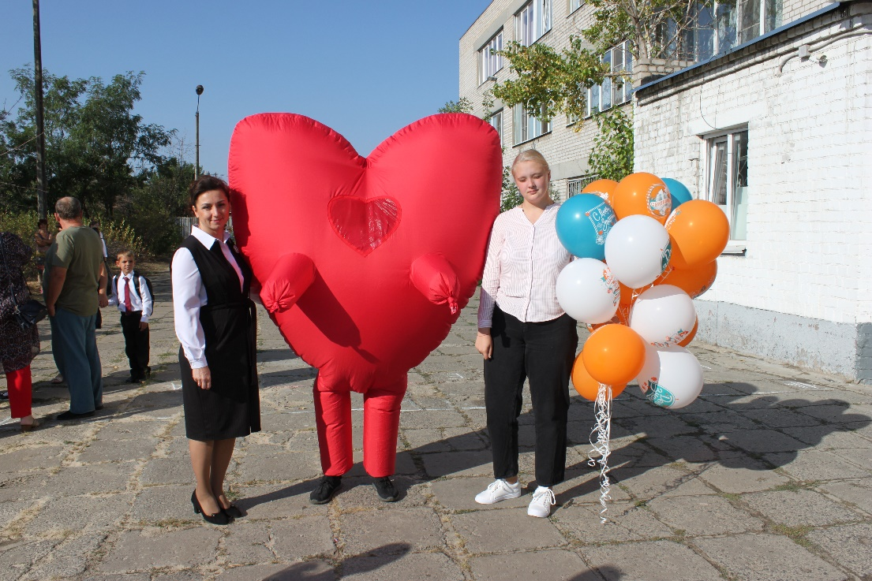

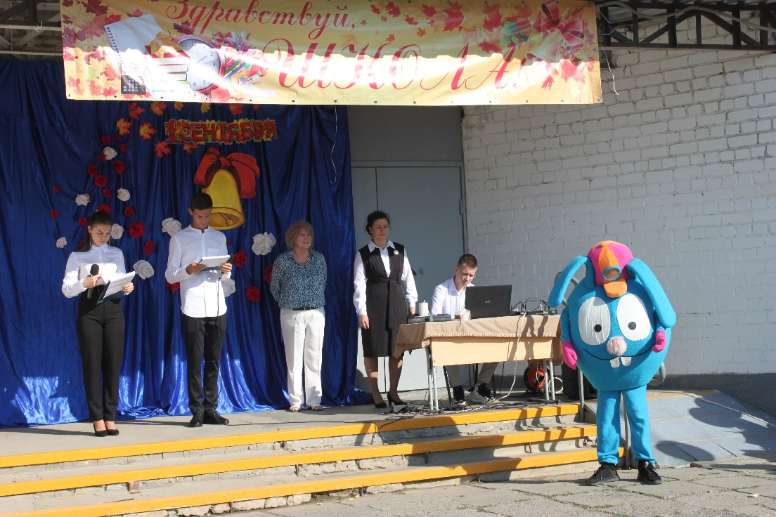

20.09.21-30.09.2021 г.

Участие в спортивном флешмобе «Онлайн зарядка», тематические видеоролики по ЗОЖ.

Участники: 22 волонтера.

Ссылка на мероприятие: https://dobro.ru/event/10090939
Описание: волонтеры ДВО "ЗдороВО" МОУ СШ № 50 Волгограда приняли участие в Спортивном Флешмобе "На зарядку - становись!" (онлайн). Ребята 5-11 классов подготовили тематические мероприятия и профилактические акции ко "Дню Здоровья". Тематическое мероприятие направлено на создание условий для формирования команды добровольцев по профилактике социально значимых заболеваний, употребления психоактивных веществ и пропаганде здорового образа жизни среди молодежи на территории Волгоградской области. Здоровым быть ЗДОРОВО!

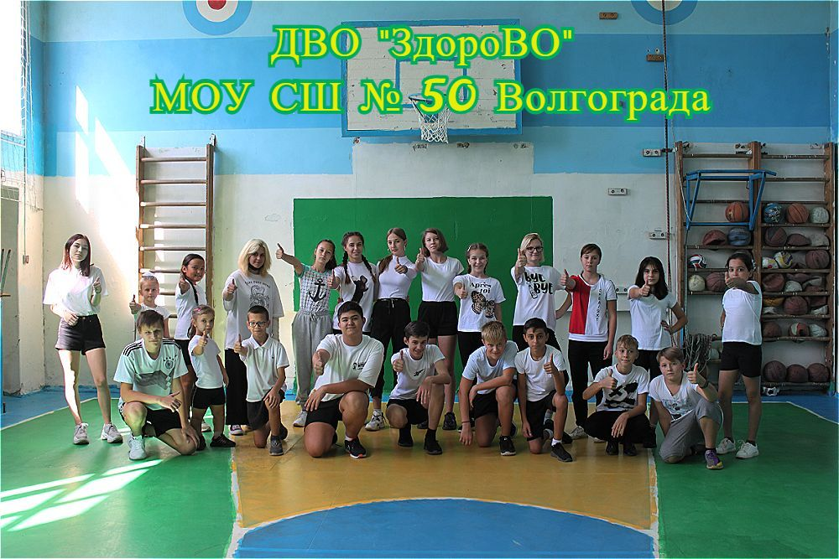

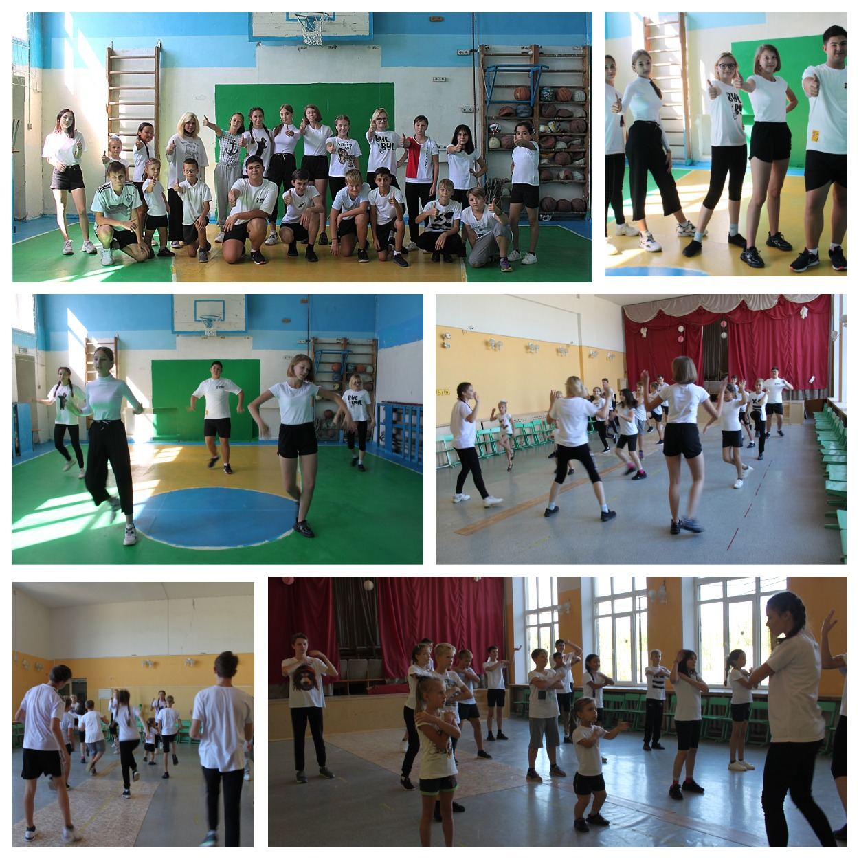

С 01.09.2021 г. по 27.05.2022г.

Всероссийская Акция «Добрые Уроки»

Участники: 32 волонтера, учащиеся 1-11 классов, классные руководители.

Ссылка на мероприятие: https://dobro.ru/event/10118467С
Описание: ежегодная Всероссийская Акция «Добрые Уроки» (проведение уроков доброты с 1 по 11 класс). Уроки Доброты (Добрые уроки) проходят в МОУ СШ № 50 г.Волгограда ежегодно. Волонтерами ДВО "ЗдороВО" школы проводятся встречи с ребятами школы на тему "Инклюзия".
Дискриминация может быть выражена не только отсутствием условий для достойной и комфортной жизни, отсутствием доступной среды или специальных образовательных условий, но и, прежде всего, особым отношением окружающих людей, которые хоть и живут в прогрессивном и высокотехнологичном XXI веке, но остались по уровню ментальности на уровне средневековья, когда какая-либо особенность и непохожесть человека становилась объектом страха, гонений, жалости и изоляции.
Что может быть тяжелее для человека, чем сепарация от общества? Точнее сказать – включение каждого человека в социум – это залог его возможного успеха, потому что нигде, кроме как в обществе, человеческая личность не может полностью развиться и реализовать свои способности и потребности. Изоляция – это прямой путь к деградации и потери навыков. Именно поэтому всеобщая инклюзия – это самый реальный, самый действенный и самый эффективный способ реабилитации и социализации человека с инвалидностью

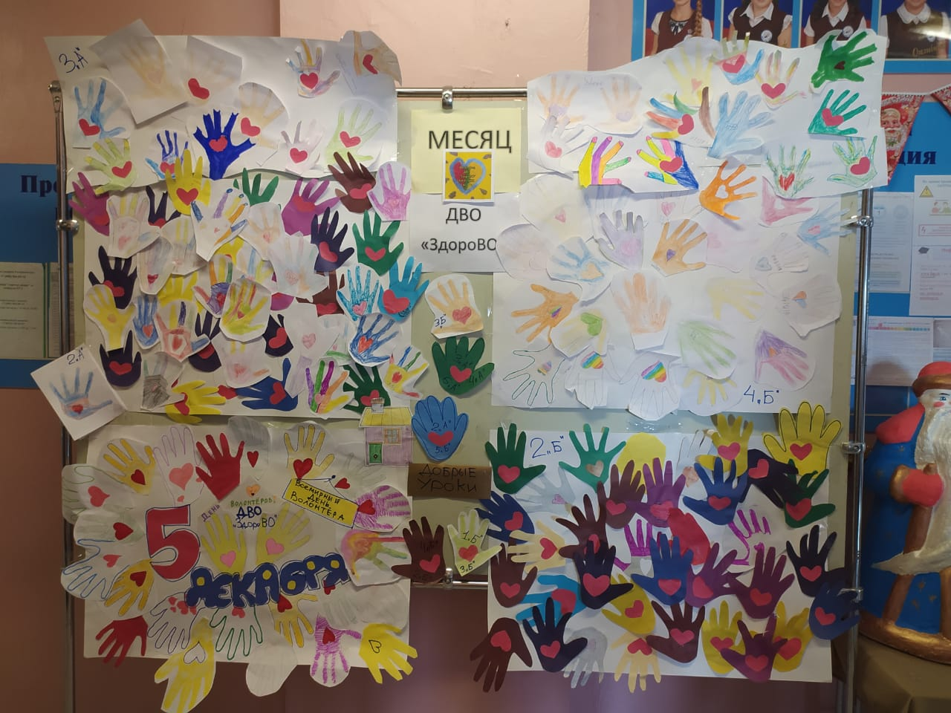

Октябрь 2021г.

Всероссийский День Учителя 2021

Участники: 10 волонтеров, 20 учителей.

Описание: праздничное поздравление от волонтеров любимых учителей (фотозона, награждение).

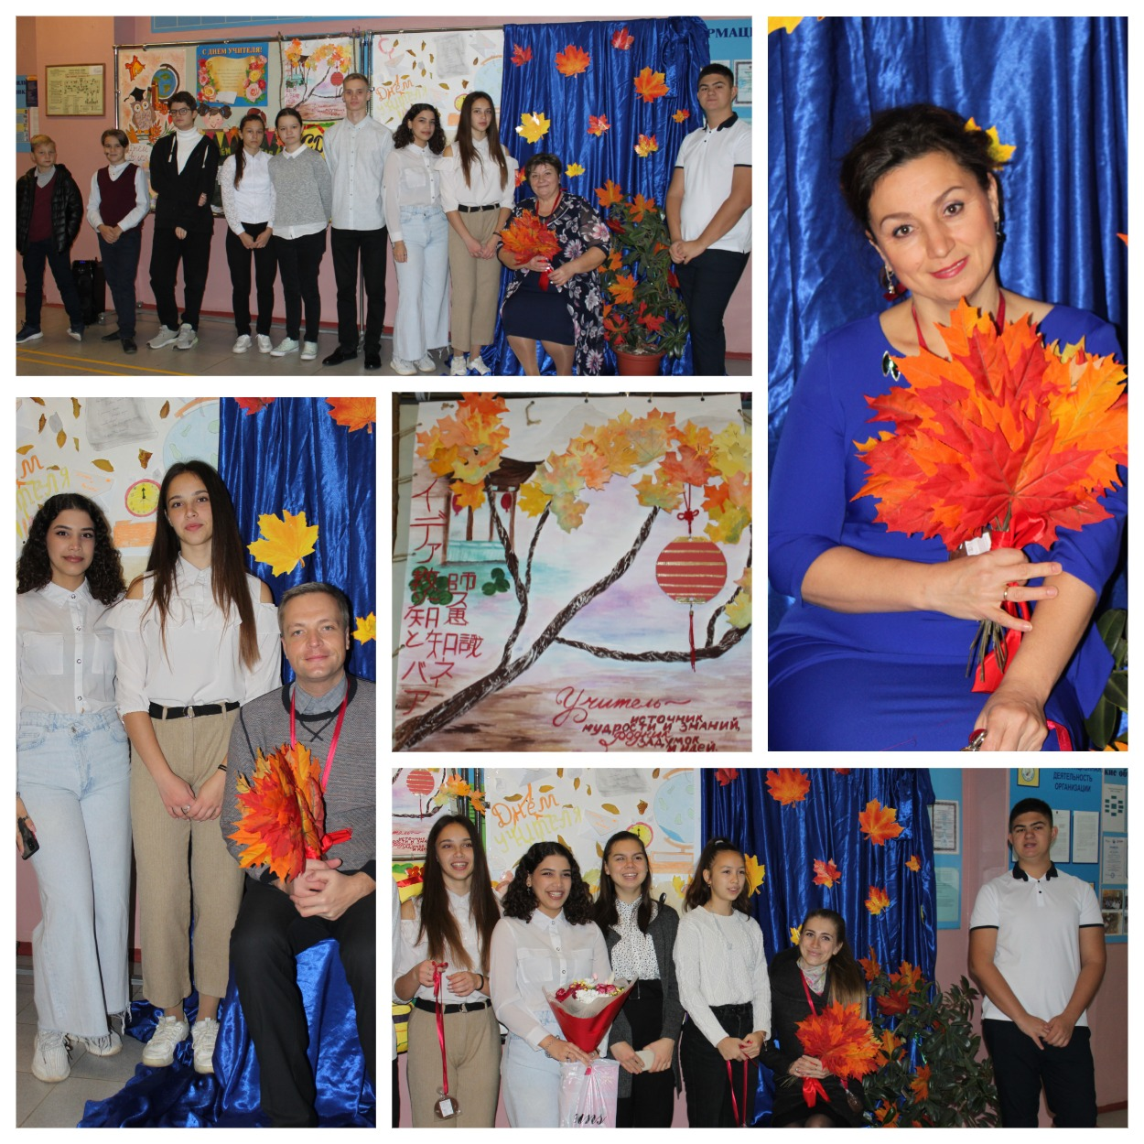

28.10.21-11.11.21г.
Недели Психологии и Социально Активности «Цвет моей души»

Участники: 10 волонтеров, 6 волонтеров-победителей в конкурсе, учащиеся 1-11 классов, классные руководители, учителя-предметники.
Описание: организация и проведение Недели Психологии и Социально Активности «Цвет моей души»: психологические акции «Забор настроения», лестница дружбы, проведение классных часов, аптечка для души, «Кто такой психолог?», оформление информационного стенда в фойе школы «Занимательная психология», почта психолога.

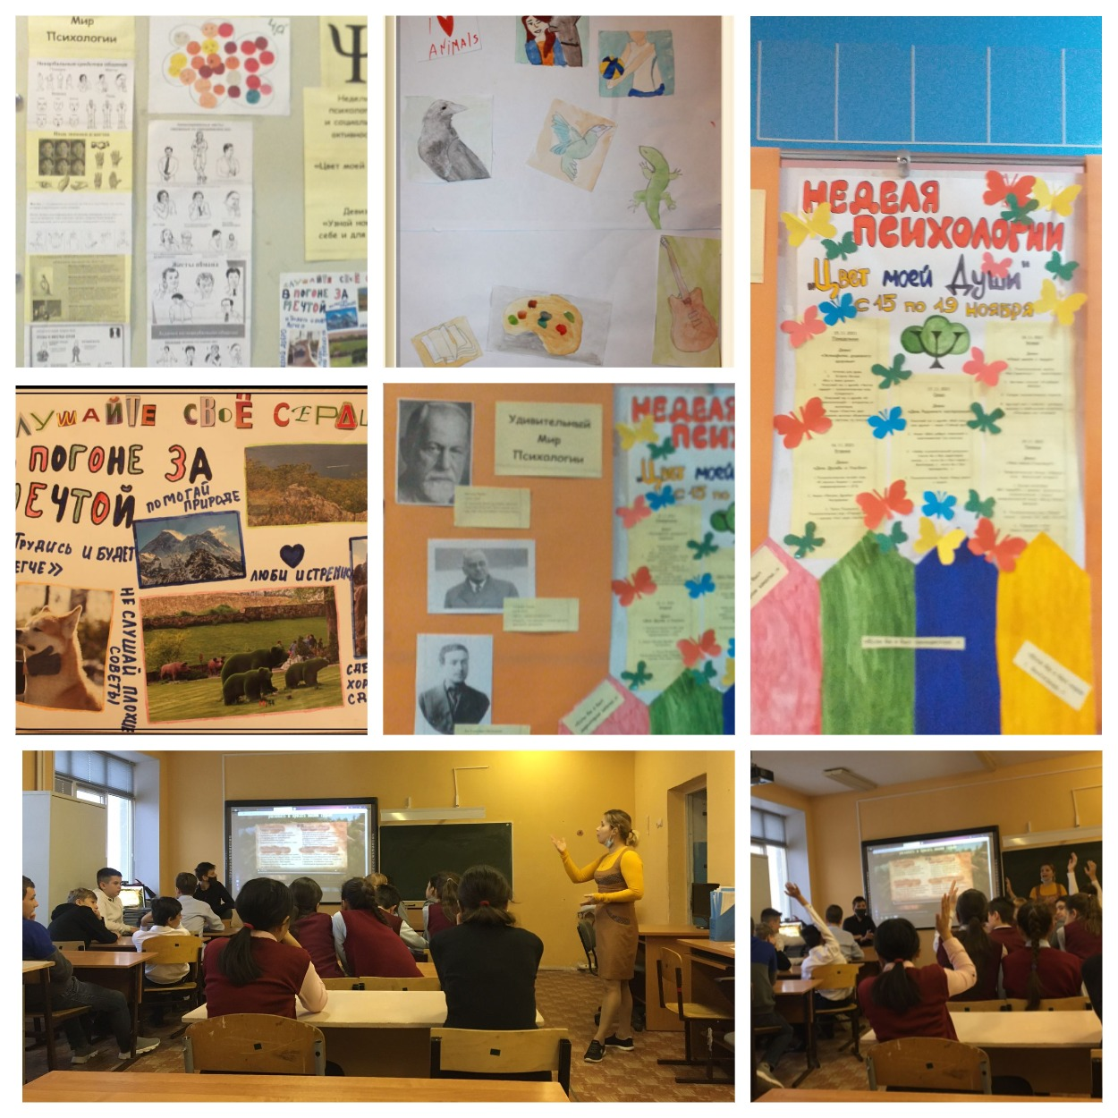

Ноябрь 2021г.

Районный творческий конкурс «Планета психологии 2021»

Участники: 6 волонтеров-участников, учащиеся 1-11 классов, классные руководители.

Описание: участие в районном творческом конкурсе для обучающихся образовательных учреждений «Планета психологии» (эссе, коллаж, фотография и презентация)

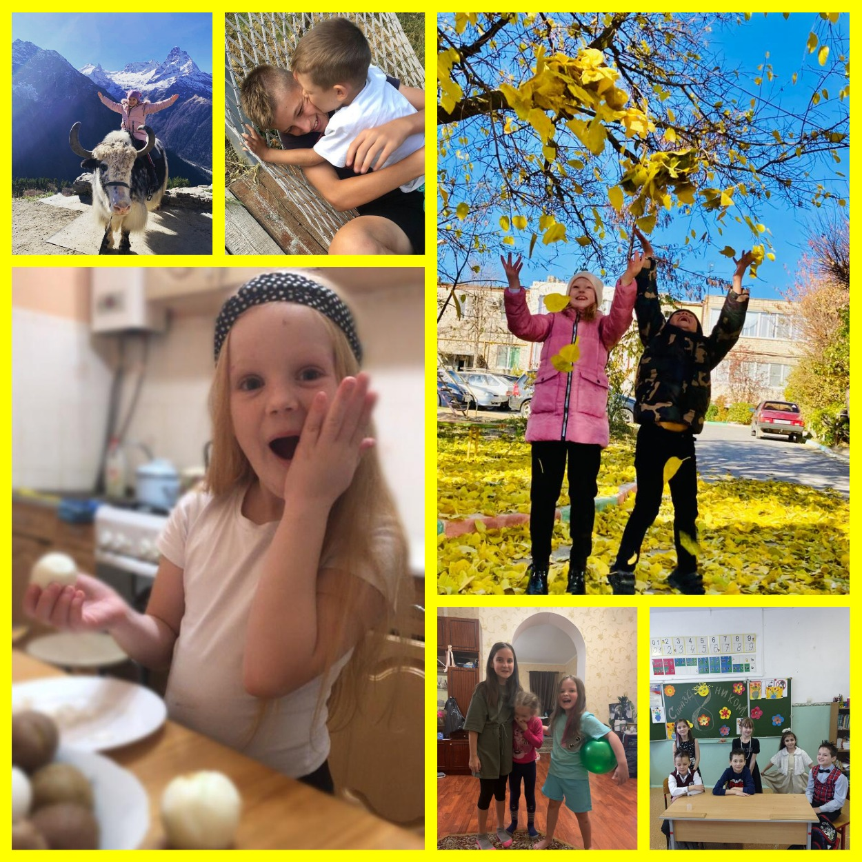

04.11.2021г.

День народного единства

Участники: 4 волонтера, учащиеся 1-11 классов, классные руководители.

Описание: поздравление от волонтеров в честь празднования Дня народного единства.

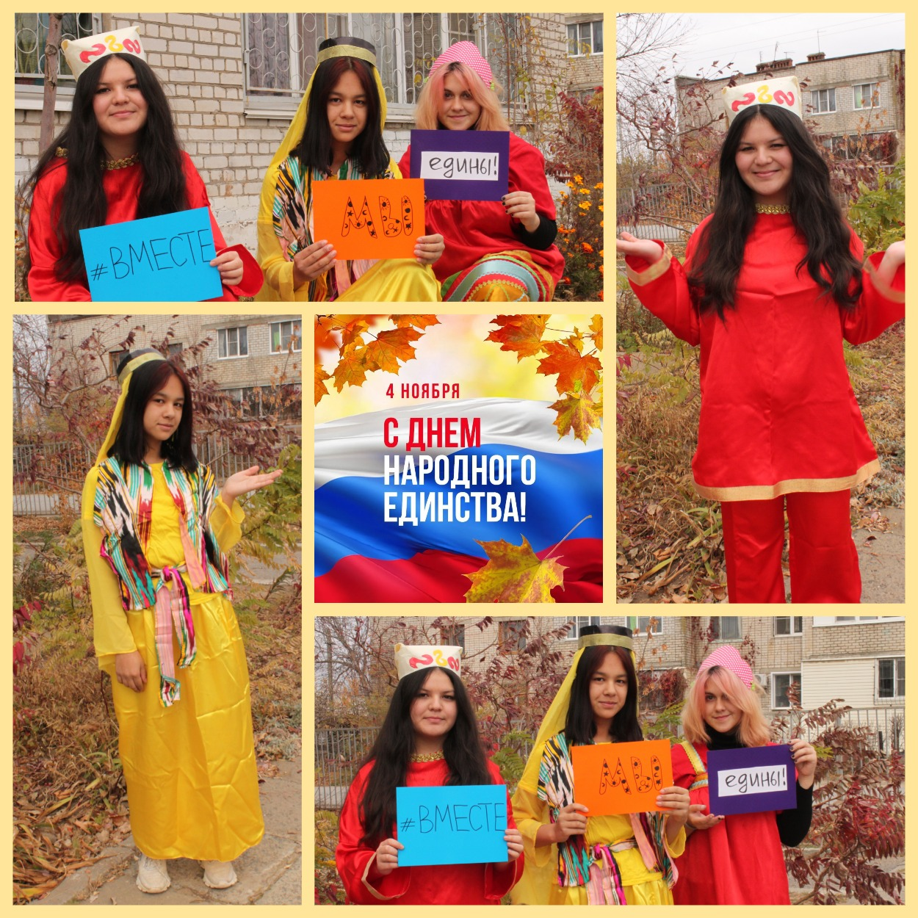

8 декабря 2021 г.

Региональный конкурс достижений «Доброволец 34»

Описание: волонтерский отряд "ЗдороВО" МОУ СШ # 50 Дзержинского района г. Волгоград стал победителем регионального конкурса выявления добровольческих инициатив «Доброволец 34», который прошел в региональном волонтерском центре, где состоялось награждение победителей регионального конкурса выявления добровольческих инициатив «Доброволец 34». Победа в номинации «Школьное добровольчество».

Ссылка на мероприятие: https://vk.com/public193555988?w=wall-193555988_562

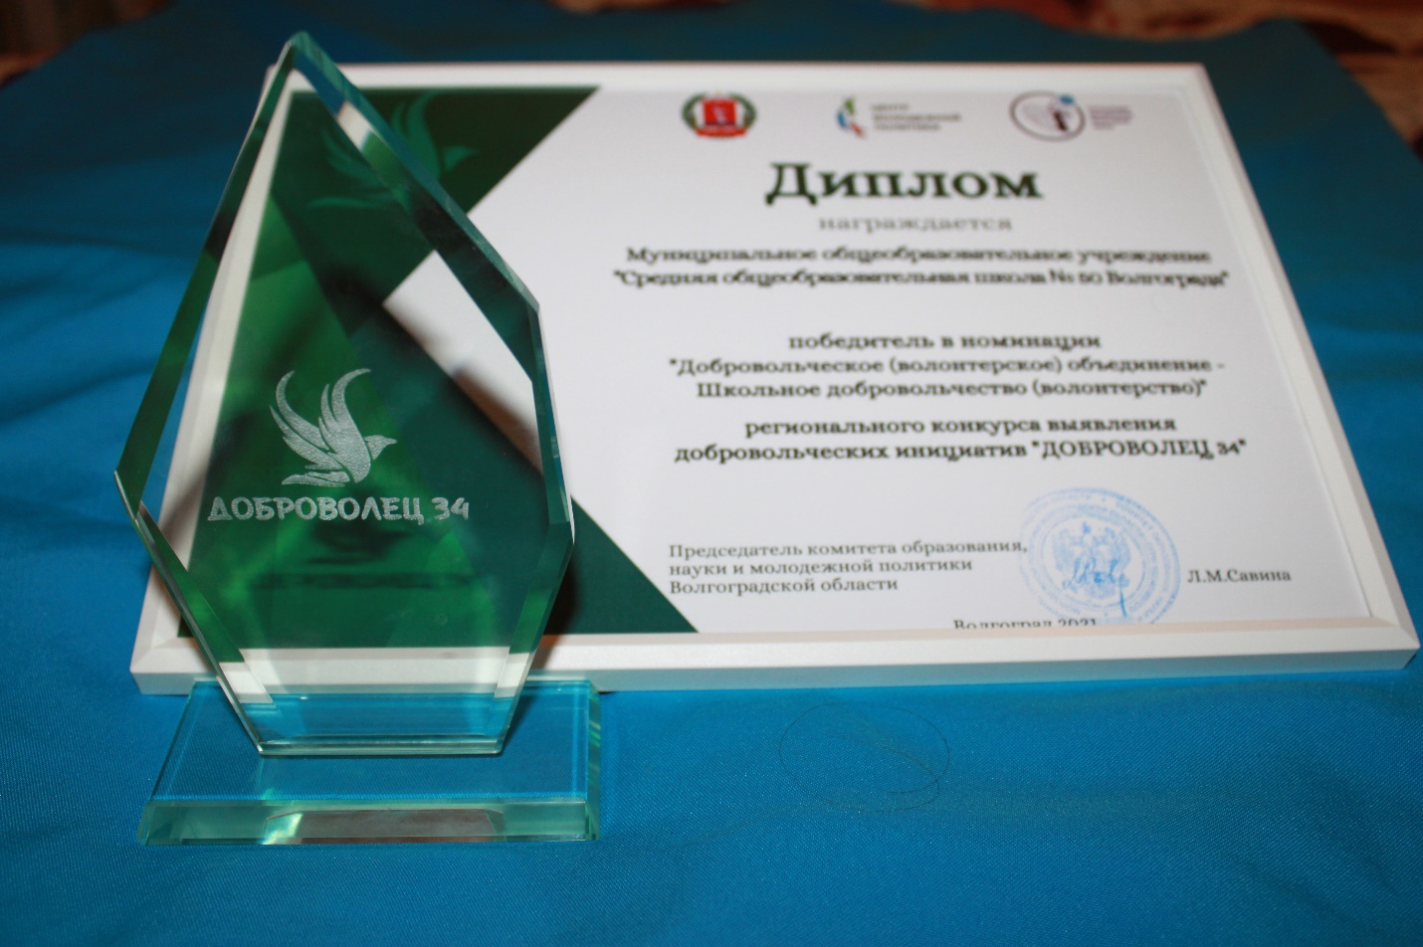

07.01.2022г.

Акция «Рождественский подарок для библиотеки»

Участники: 4 волонтера, родители, учащиеся 1-11 классов, классные руководители.

Описание: пополнение книжной коллекции уличной библиотеки при соборе Александра Невского в Александровском сквере.

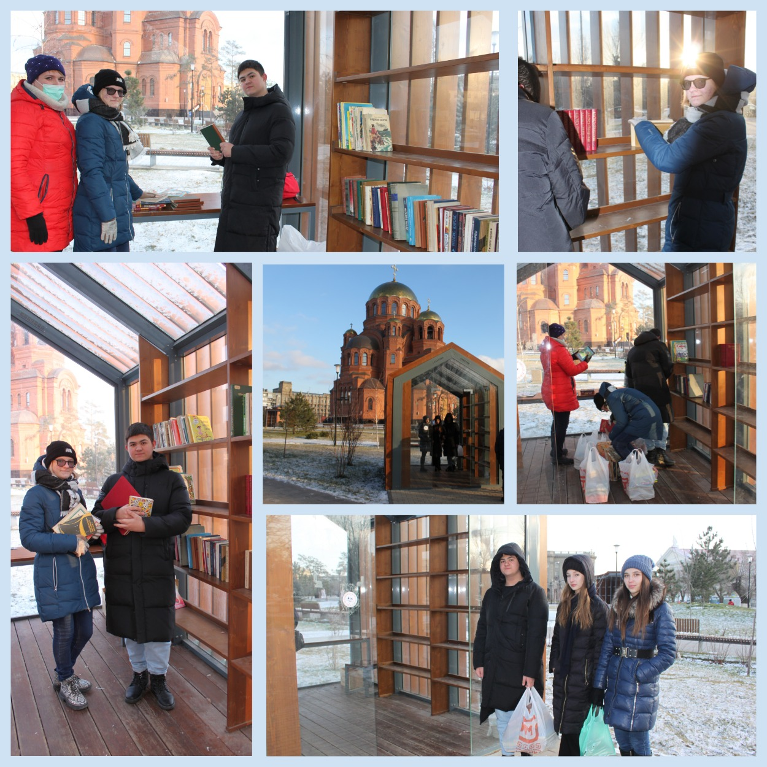

Сентябрь, январь, апрель 2022г.

Психологическая Акция "Лестница Дружбы".

Участники: 15 волонтеров, родители, учащиеся 1-4 классов, классные руководители.

Описание: добровольческий Волонтерский Отряд "ЗдороВО!" МОУ СШ № 50 проводит в рамках месячника психологическую акцию "Лестница Дружбы" для ребят 1-4 классов.
Цель: сплочение детского коллектива, снятие эмоциональной напряженности, создание ситуации успешности в школе.
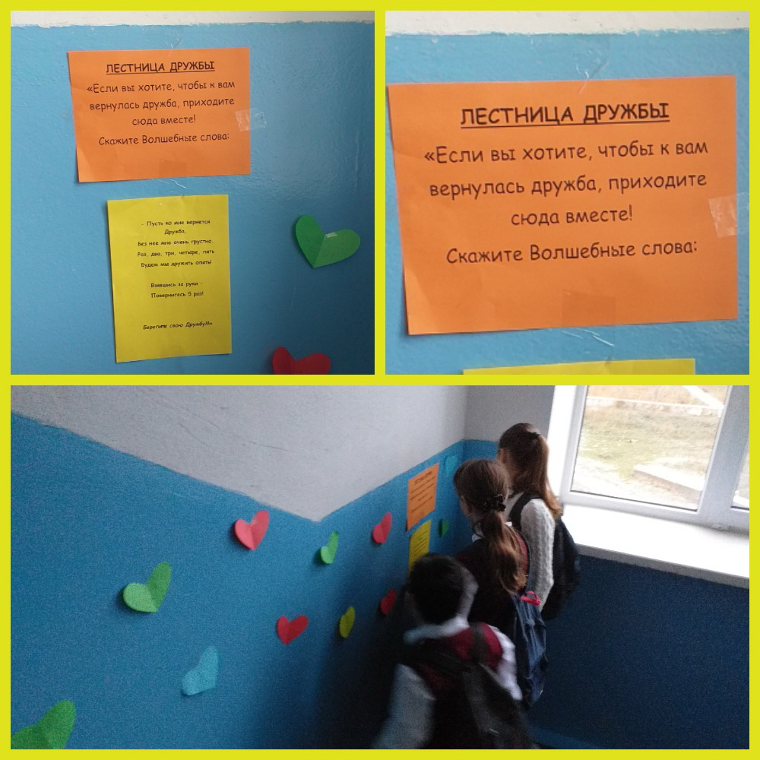

02.02.-07.02.22г.

Сталинградский Quiz
Участники: 10 волонтеров, учащиеся 1-11 классов.
Ссылка на мероприятие: https://dobro.ru/event/10126776
Описание: в честь Празднования 77 -ой Годовщины Сталинградской Битвы наши Волонтеры Добровольческого школьного отряда "ЗдороВО!" МОУ СШ № 50 г. Волгограда провели в стенах школьного музея историческую викторину - "Сталинградский Quiz".Ребята начального и среднего звена приняли участие в патриотическом мероприятии и поборолись за звание самого эрудированного класса!
Волонтеры Щекин Дмитрий, Гапарова Дарья, Бурхонов Саймудин, Капаров Денис и Пронин Всеволод возложили цветы на БРАТСКУЮ МОГИЛУ СОВЕТСКИМ ВОИНАМ И МИРНЫМ ЖИТЕЛЯМ, Г. ВОЛГОГРАД, Дзержинского района п. Гумрак.

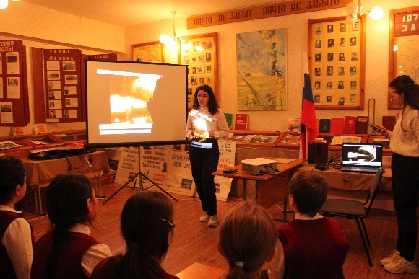

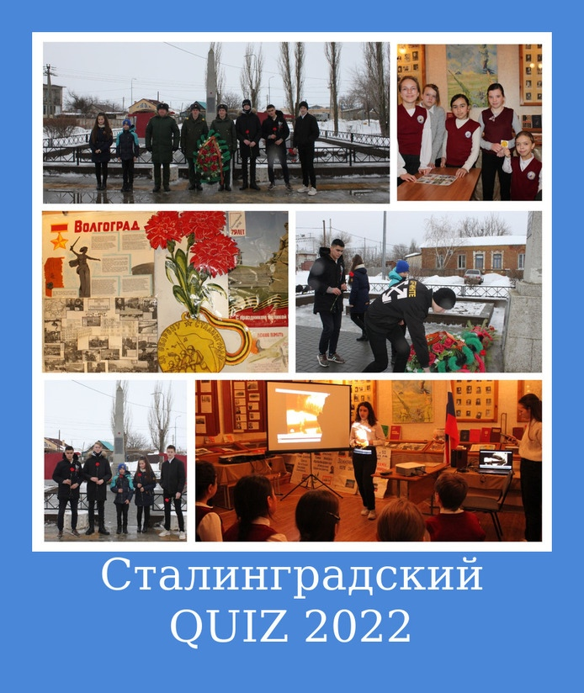

Ноябрь 2021 - март 2022г.

ЭкоАкция "Покорми Птиц зимой"

Участники: 10 волонтеров, учащиеся 1-11 классов, классные руководители.
Ссылка на мероприятие: https://dobro.ru/event/10125456
Описание: в рамках реализации программы "Уроки Доброты" Волонтерский Добровольческий отряд "ЗдороВО" МОУ СШ № 50 проведет совместно с педагогами школы, родителями и учащимися, акцию "Покорми птиц". Ее целью является изготовление кормушек детьми совместно с родителями, их размещение на территории школьного двора.

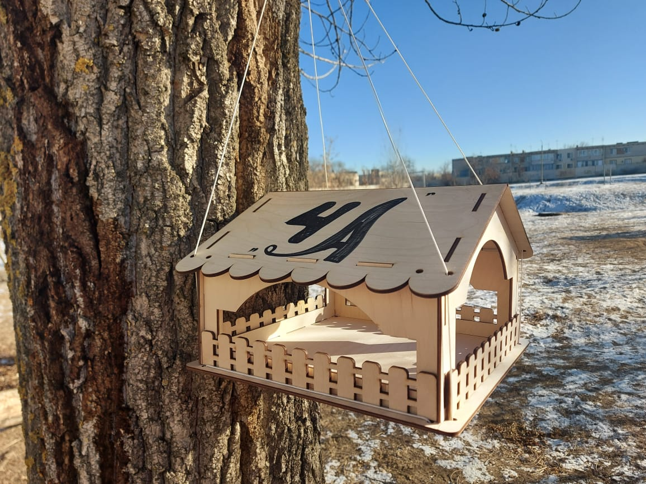

21 января 2022 г.
Районный форум «Ты и я – волонтер»

Участники: 15 волонтеров, родители, учащиеся 1-4 классов, классные руководители.
Описание: участие в районном форуме «Ты и я – ВОЛОНТЕР» школьных волонтерских добровольческих объединений на базе Ресурсного центра добровольчества (волонтерства) - Лицей №9, творческая визитка «Подари кусочек сердца».
Ссылка на мероприятие: https://vk.com/public193555988
http://culture34.ru/material_page.php?ELEMENT_ID=13691
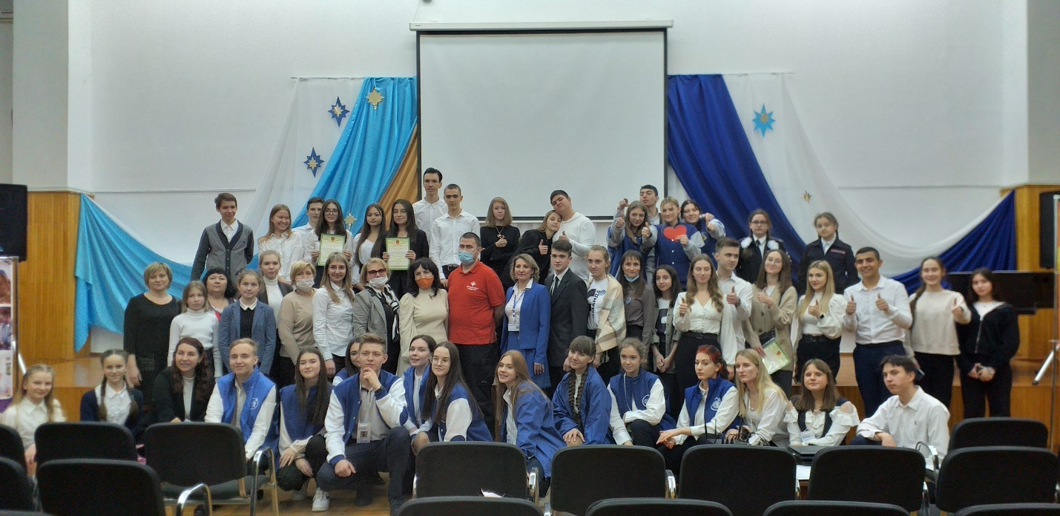
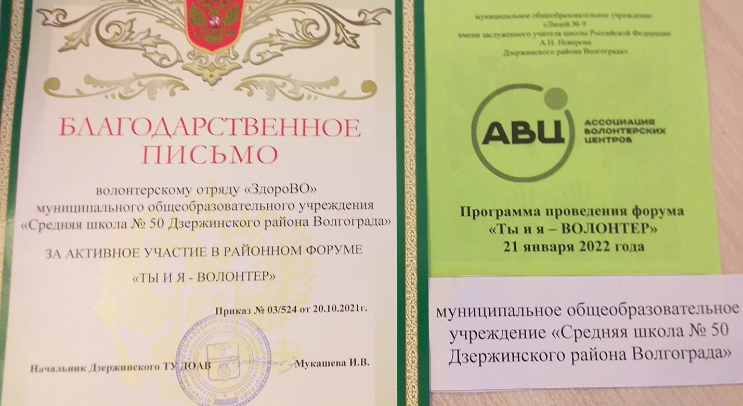
Январь 2022г.
Конкурс социальной рекламы «Стиль жизни - здоровье!»

Участники: 2 волонтера, родители, классные руководители.
Описание: участие в участие в конкурсе социальной рекламы «Стиль жизни - здоровье!» в номинации «Социальный видеоролик по пропаганде здорового и безопасного образа жизни» (сертификаты участников).
Ссылка на мероприятие: https://vk.com/public193555988?w=wall-193555988_595

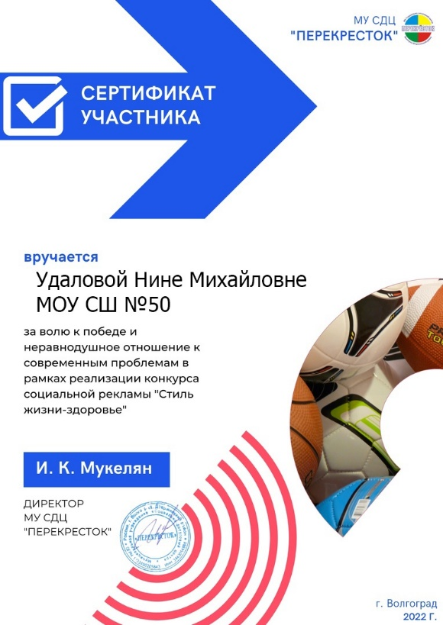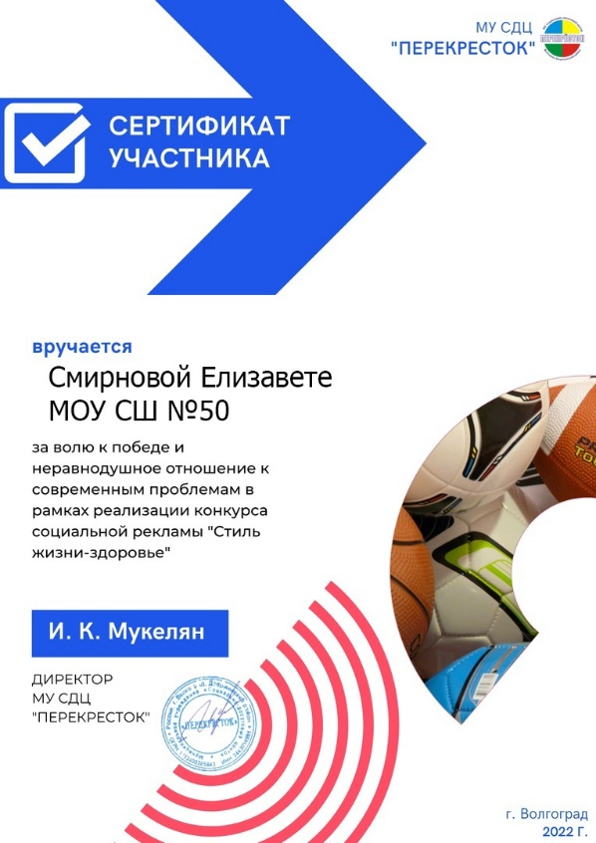
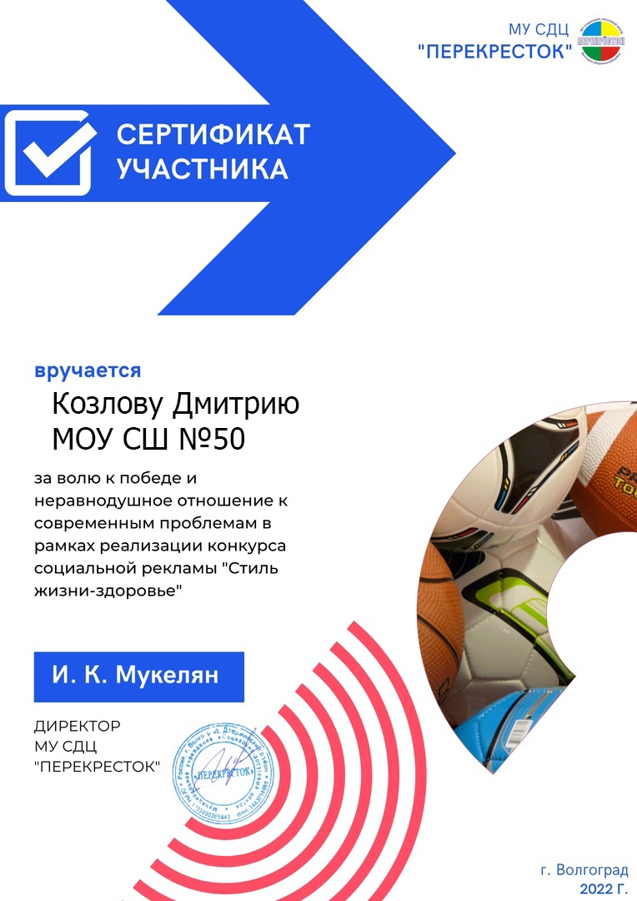

Март 2022г.
Районный конкурс на создание эмблемы ресурсного центра добровольчества

Участники: 2 волонтера.
Описание: участие в районном конкурсе на создание эмблемы ресурсного центра добровольчества Дзержинского района Волгограда, (2 место)

17.03.2022 г.
Профориентационная Акция "Шаг в Будущее" (совместно с ВОД волонтерами-медиками)

Участники: 10 волонтеров, учащиеся 5-11 классов, классные руководители.
Описание: в рамках профориентационной Акции "Шаг в будущее " совместно с ВОД волонтерами-медиками был проведён классный час на тему " Я- будущий Медик" в МОУ СШ #50 Дзержинского района Волгограда. С учащимися 7-11 классов была проведена профориентационная встреча с волонтёрами -медиками. Также был запущен Флешмоб " Я- будущий врач" (видеоролик).
https://www.youtube.com/watch?v=_9apUubhzAM
Ссылка на мероприятие: https://vk.com/public193555988?w=wall-193555988_613
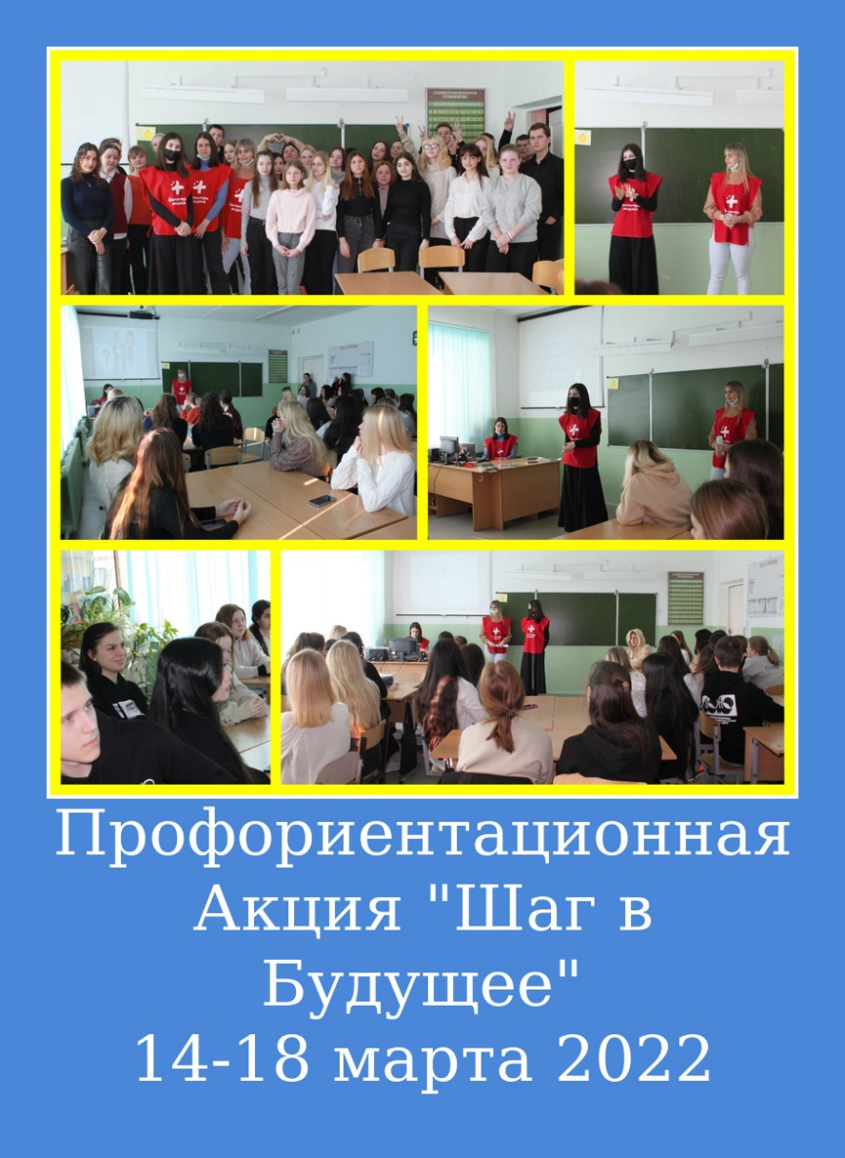

07.04.2022г.
Всероссийская Акция «Будь здоров»

Участники: 10 волонтеров, учащиеся 5-11 классов, классные руководители.
Описание: в рамках Всемирного Дня Здоровья приурочена Акция "Будь Здоров!", для участия в которой приглашаются обучающиеся начального звена (2-4 классы). Совместно с ВОД волонтерами-медиками 7-9 апреля были проведены классные часы и интеллектуально-развлекательная игра Соображариум "Тайна здоровья" в стенах МОУ СШ № 50 Дзержинского района Волгограда.
Ссылка на мероприятие: https://dobro.ru/event/10158010
https://www.youtube.com/watch?v=_9apUubhzAM
https://vk.com/public193555988?w=wall-193555988_614
https://vk.com/public193555988?w=wall-193555988_616

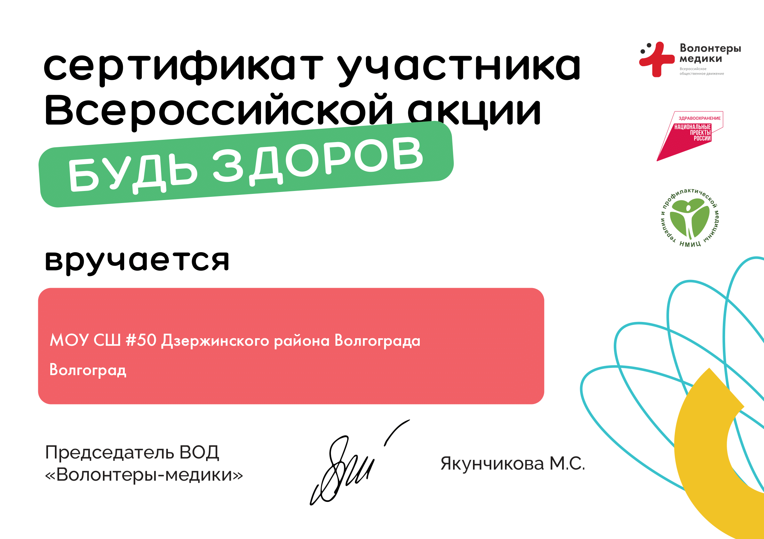

01.04.2022г.
Состязание по спидкудингу

Участники: 10 волонтеров, учащиеся 5-11 классов, классные руководители.
Описание: прошло состязание по СпидКубингу (состязание по скоростной сборке кубика Рубика). В нем приняли участие учащиеся школы: Полина Клавдиенко (6"а") и Никита Исаев (6 "б").
Ребята продемонстрировали свое мастерство по скоростной сборке классического кубика Рубика.
Ссылка на мероприятие: https://vk.com/public193555988?w=wall-193555988_626
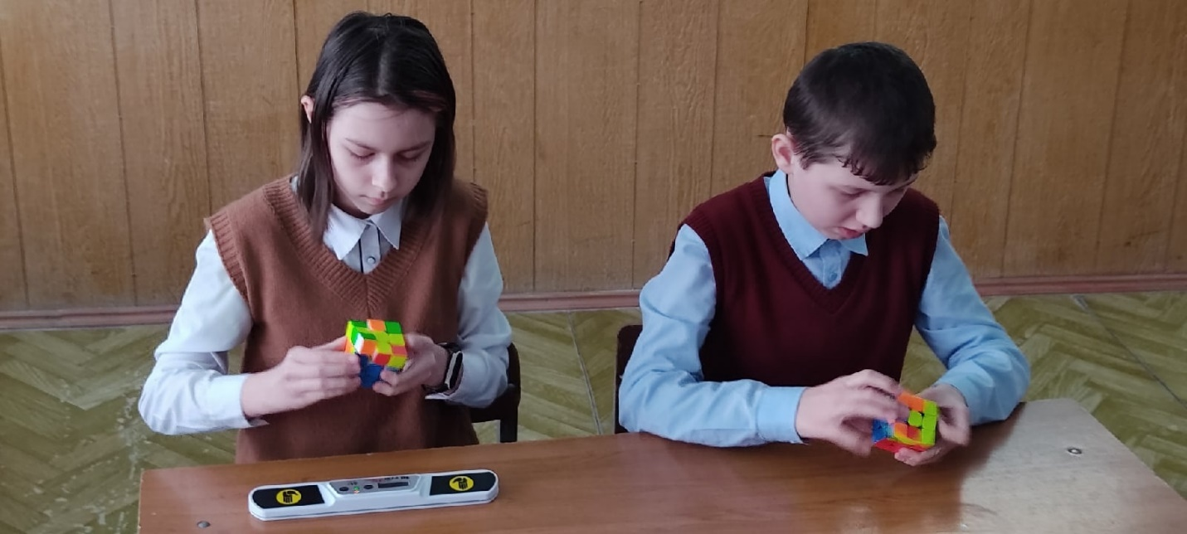
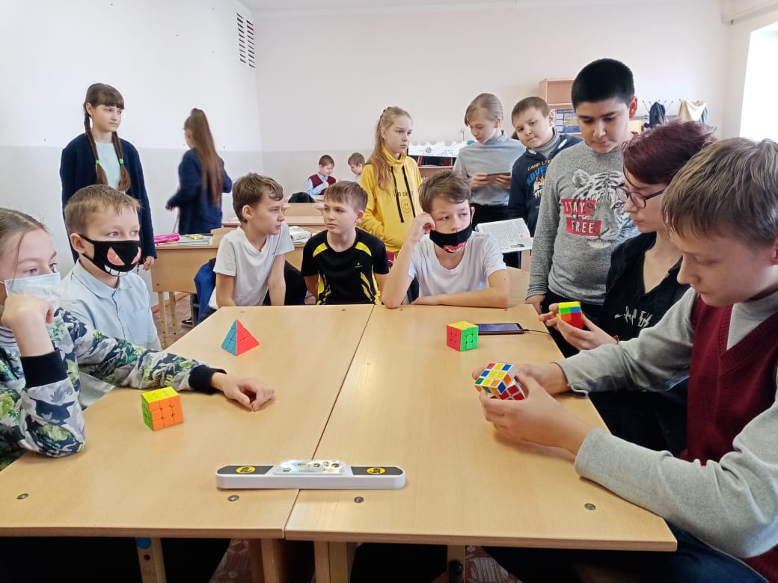
29.04.2022г.
Месячник по пропаганде ЗОЖ

Участники: 10 волонтеров, учащиеся 5-11 классов, классные руководители.
Описание: в рамках месячника по пропаганде ЗОЖ в МОУ СШ # 50 Дзержинского района Волгограда в актовом зале состоялась встреча с волонтёрами-медиками. Очаровательные студентки Александра и Яна провели мастер-класс по оказанию первой медицинской помощи для обучающихся 9-11 классов. На специальном манекене Григории были показаны и отработаны добровольцами основные техники ПМП.
Ссылка на мероприятие: https://vk.com/public193555988?w=wall-193555988_635
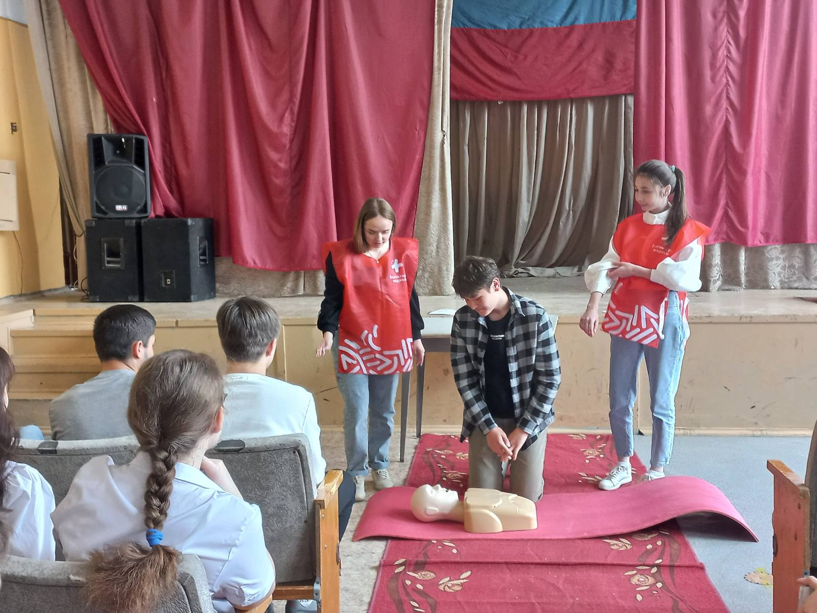

Апрель 2022
Районный фотокросс «Живи на яркой стороне» (онлайн)

Участники: 6 волонтеров, учащиеся 1-11 классов.
Описание: участие в районном фотокроссе «Живи на яркой стороне!» (онлайн)
Ссылка на мероприятие: http://vk.com/club11882724
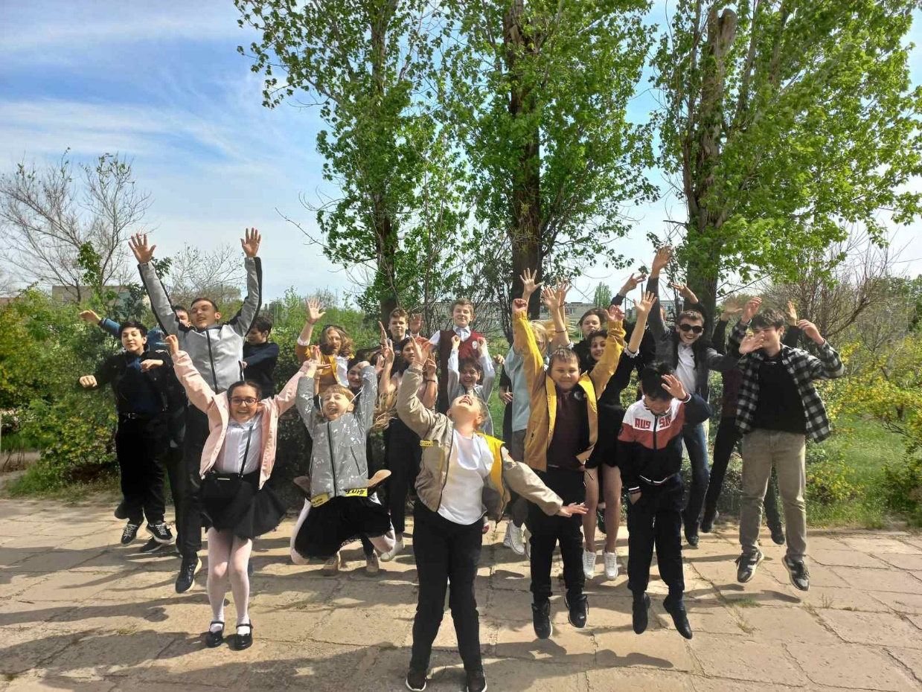
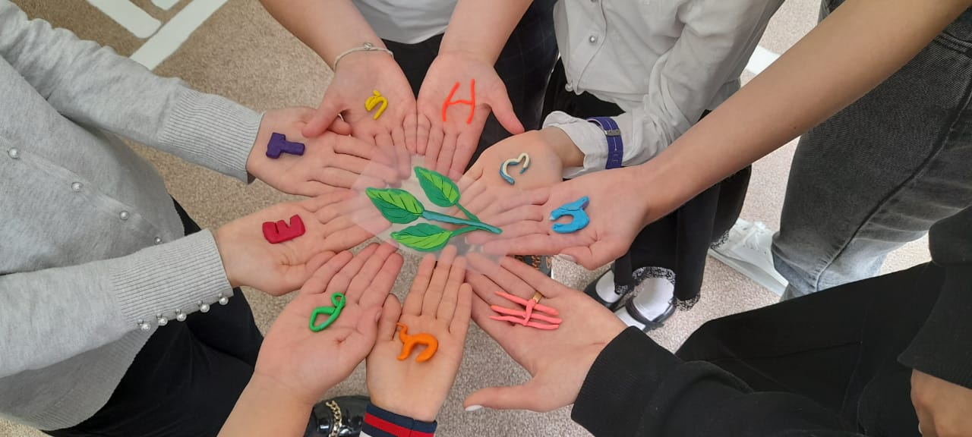

18.04.-21.04.2022 г.
WEB-квест "Семь принципов здоровья" (2 место)

Участники: 6 волонтеров, учащиеся 1-11 классов.
Описание: волонтеры ДВО "ЗдороВО" МОУ СШ #50 Дзержинского района приняли участие в командном состязании: Web-квесте "Семь принципов здоровья!" Ежедневно участники команды выполняли задания квеста (а их всего семь). Оценивалось оригинальность, чёткость выполнения, время и творческий подход к решению заданий
Ссылка на мероприятие: https://dobro.ru/event/10158010
https://www.youtube.com/watch?v=_9apUubhzAM

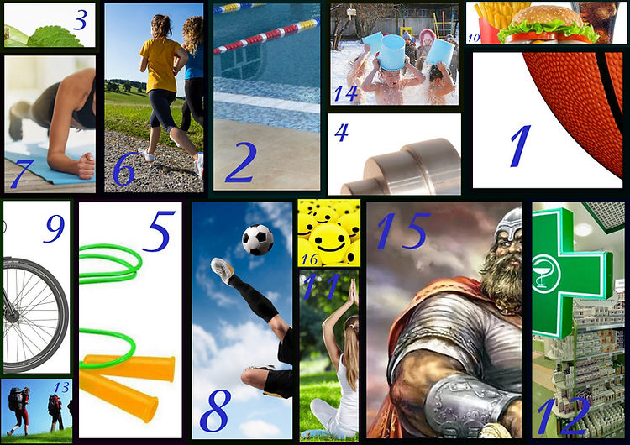

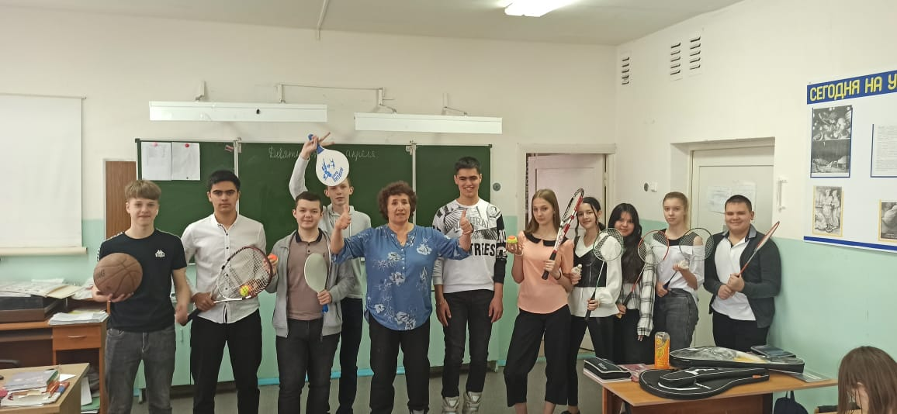

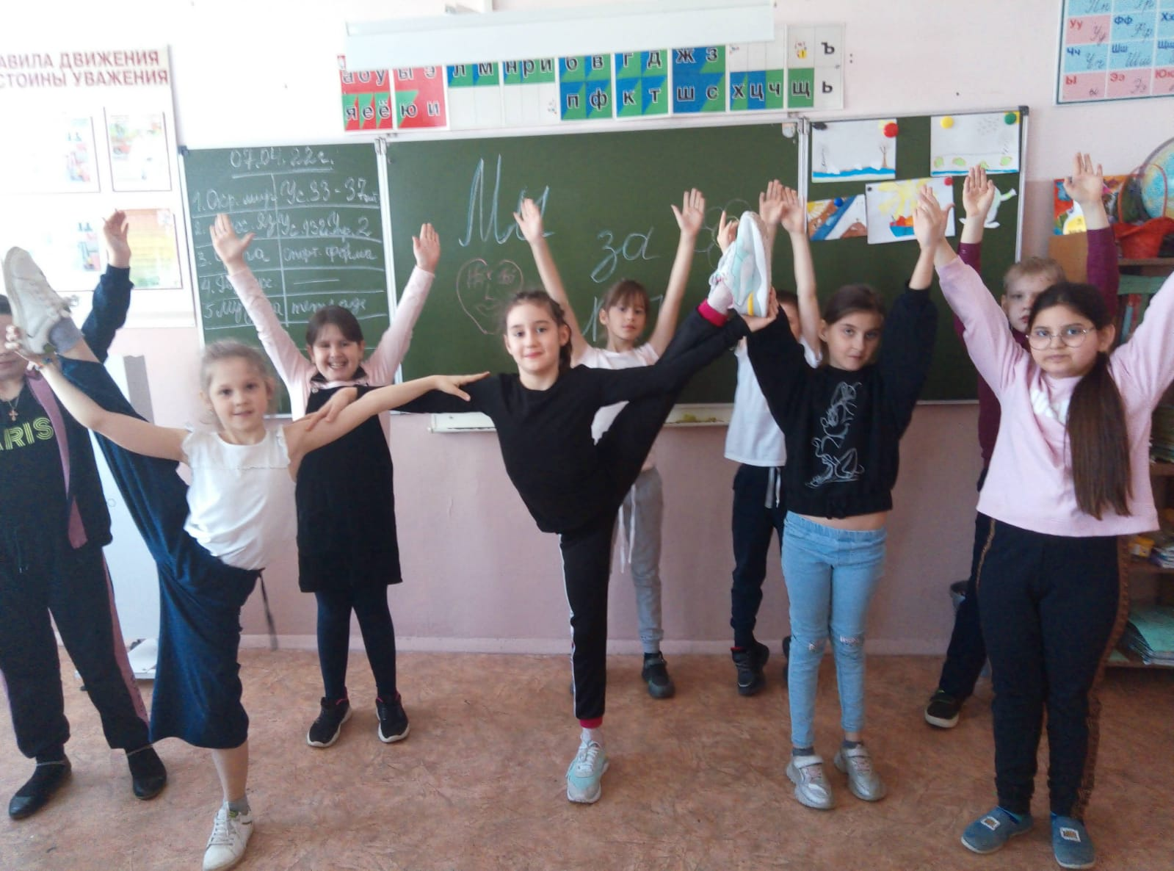

17 мая 2022
Международный день детского телефона доверия

Участники: 17 волонтеров, учащиеся 1-11 классов.
Описание: волонтёры ДВО "ЗдороВО" МОУ СШ #50 Дзержинского района Волгограда провели тематические акции и мероприятия в стенах родной школы.
Цель акции: мотивировать обучающихся обращаться за помощью на телефон доверия в трудных жизненных ситуациях.
Добровольцами школьного волонтерского отряда "ЗдороВО" были проведены следующие мероприятия:
Всероссийская акция «Минута телефона доверия» - единовременно в 11.00 (1 смена) в образовательном учреждении было проведено информирование детей и подростков о детском телефоне доверия и была произведена запись номера 8 800 2000 122 в дневники и мобильные телефоны.
акции: «Говорящие окна», «Говорящий школьный автобус» в образовательном учреждении, на окнах школьного автобуса ребята разместили номер телефона доверия, демонстрируя его доступность и анонимность.
онлайн-игра " В поисках Башни", в которой приняли участие учащиеся среднего звена. Ребята вместе с героями принимали решения сообща и искали наиболее верный выход из сложной ситуации.
Во Всероссийской акции "Минута телефона доверия" приняли участие более 17 волонтеров . Охват акции - около 500 человек (учащиеся и родители школы МОУ СШ № 50 Дзержинского района Волгограда).
Ссылка на мероприятие: https://dobro.ru/event/10181101
https://vk.com/public193555988?w=wall-193555988_653
Наша статья в DobroЖурнале: https://dobro.press/blogi/minuta-detskogo-telefona-doveriya
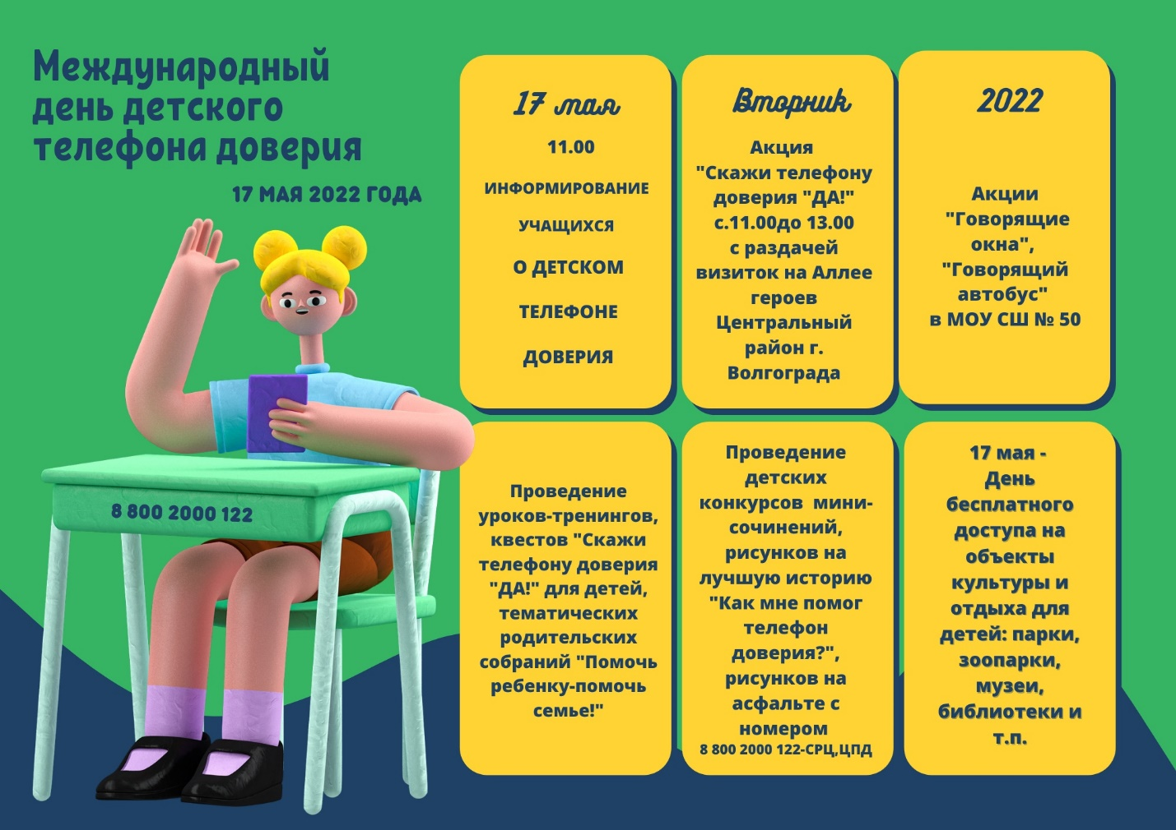
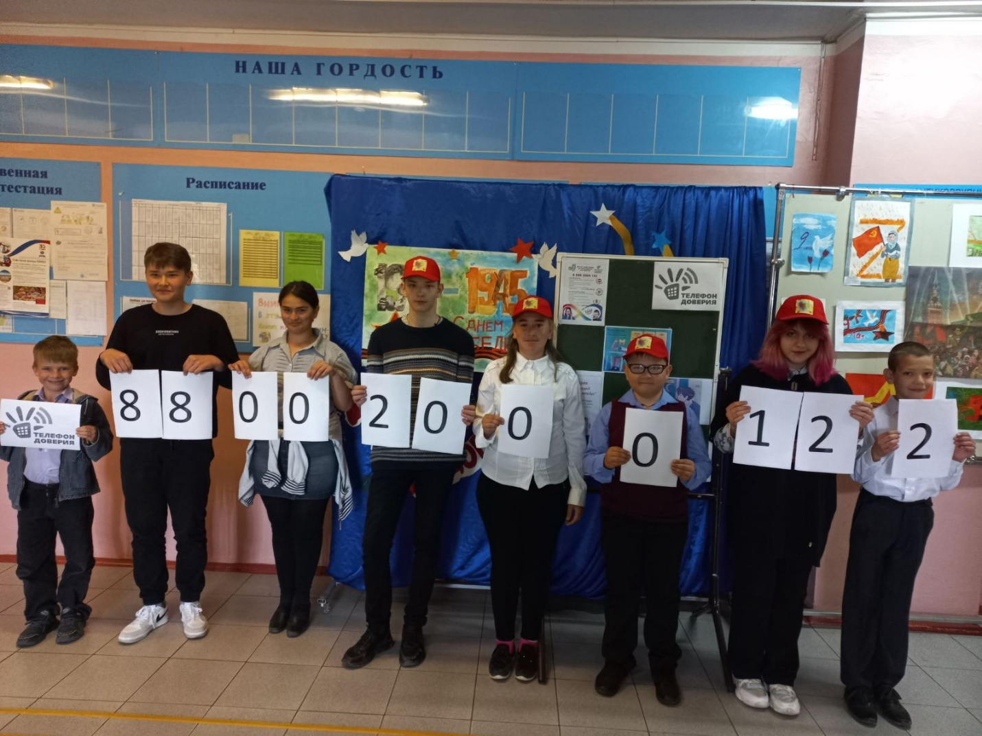

Май 2022г.
Акция «Говорящие окна»

Участники: 10 волонтеров, учащиеся 1-11 классов.
Описание: акции "Говорящие окна" - информирование детей о детском телефоне доверия. Совместно с волонтерами будет организована запись номера 8 800 2000 122 на окнах образовательного учреждения и школьного автобуса.
Присоединяйтесь к нашей команде и ШТАБУ ДВО "Добрые Сердца".
Ссылка на мероприятие:
https://dobro.ru/event/10181101
https://vk.com/public193555988?w=wall-193555988_657
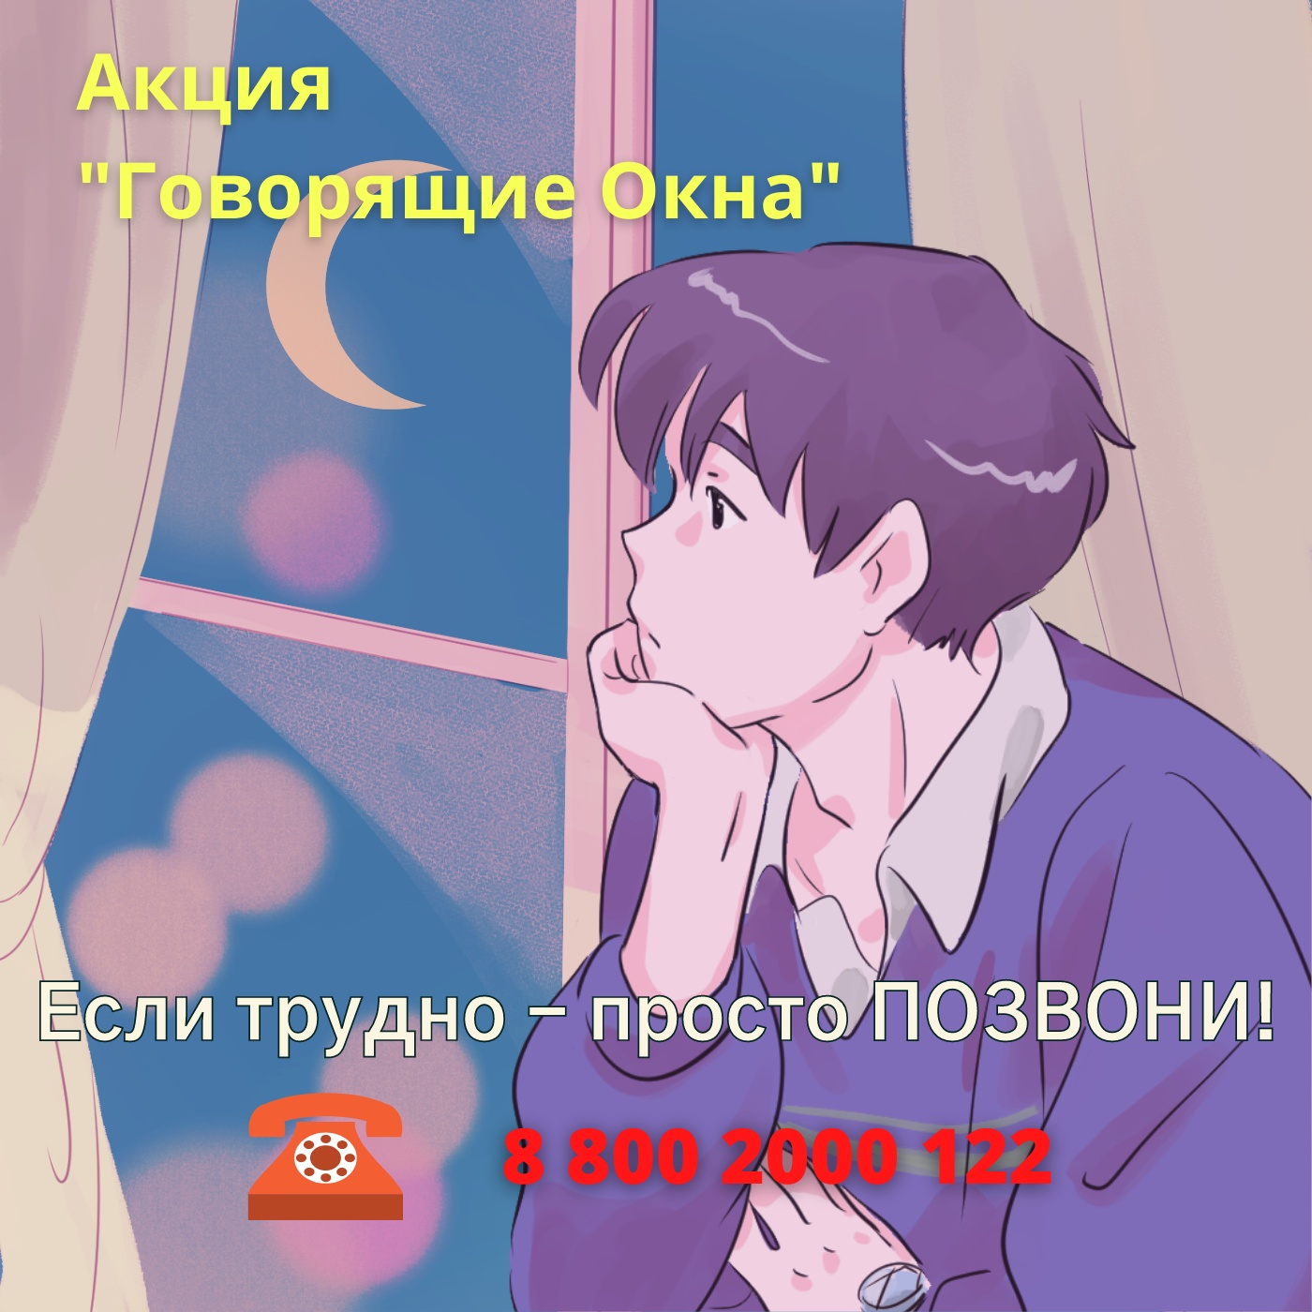
Май-июнь 2022 г.
Акция «Говорящий школьный автобус»

Участники: 10 волонтеров, учащиеся 1-11 классов.
Описание: в рамках празднования дня Детского телефона доверия 17 мая 2022 года, волонтеры ДВО "ЗдороВО" МОУ СШ № 50 Дзержинского района Волгограда проведут тематические мероприятия и акции в стенах родной школы. Будет организована запись номера 8 800 2000 122 на окнах школьного автобуса.
Цель акции: мотивировать обучающихся обращаться за помощью на телефон доверия в трудных жизненных ситуациях.
В рамках акции необходимо проинформировать детей, подростков и их родителей, а также специалистов, работающих с детьми о службе Детского телефона доверия и с просьбой записать единый общероссийский номер телефона в дневники и мобильные телефоны.
Ссылка на мероприятие:
https://vk.com/public193555988?z=photo-193555988_457239889%2Falbum-193555988_00%2Frev
https://dobro.ru/event/10181337?utm_source=dobroru..
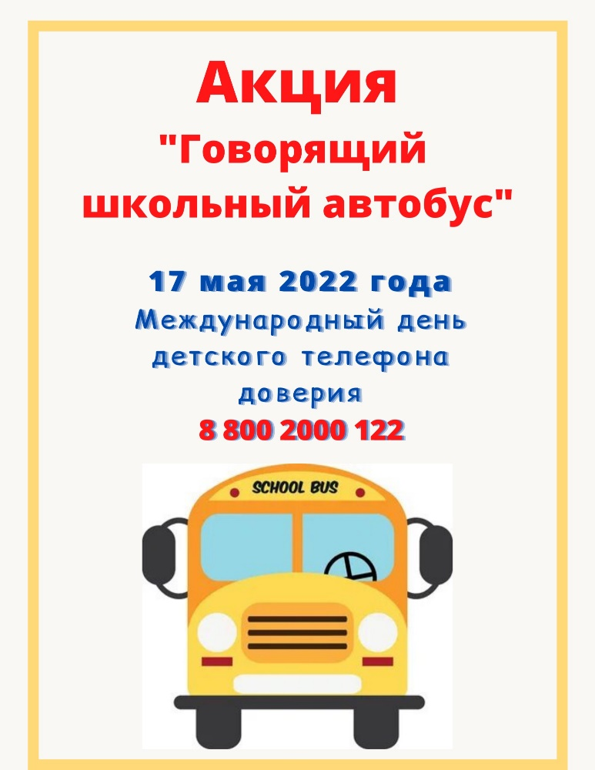
19.05.2022 г.
Профилактическая акция "СТОП ВИЧ/СПИД": информационная акция «Остановим СПИД вместе!»

Участники: 10 волонтеров, учащиеся 1-11 классов.
Описание: в рамках мероприятия ребятам из 8 "Б" класса рассказали о риске и путях заражения ВИЧ/СПИД, привели статистику ВИЧ-положительных людей на территории Волгоградской области.
Благодаря активной просветительской работе, сегодня сложно представить современного человека, который никогда не слышал о терминах «ВИЧ» и «СПИД». Тем не менее среди населения бытует множество мифов и стереотипов, которые подвергают опасности многих людей. Самые популярные из них: «ВИЧ меня не коснется», «ВИЧ передается через рукопожатия, объятия, через предметы в общественных местах», «ВИЧ – это приговор». Человек, обладая недостоверной информацией, значительно подвергает себя опасности и дискриминирует людей с ВИЧ-положительным статусом.
Ссылка на мероприятие: https://vk.com/public193555988

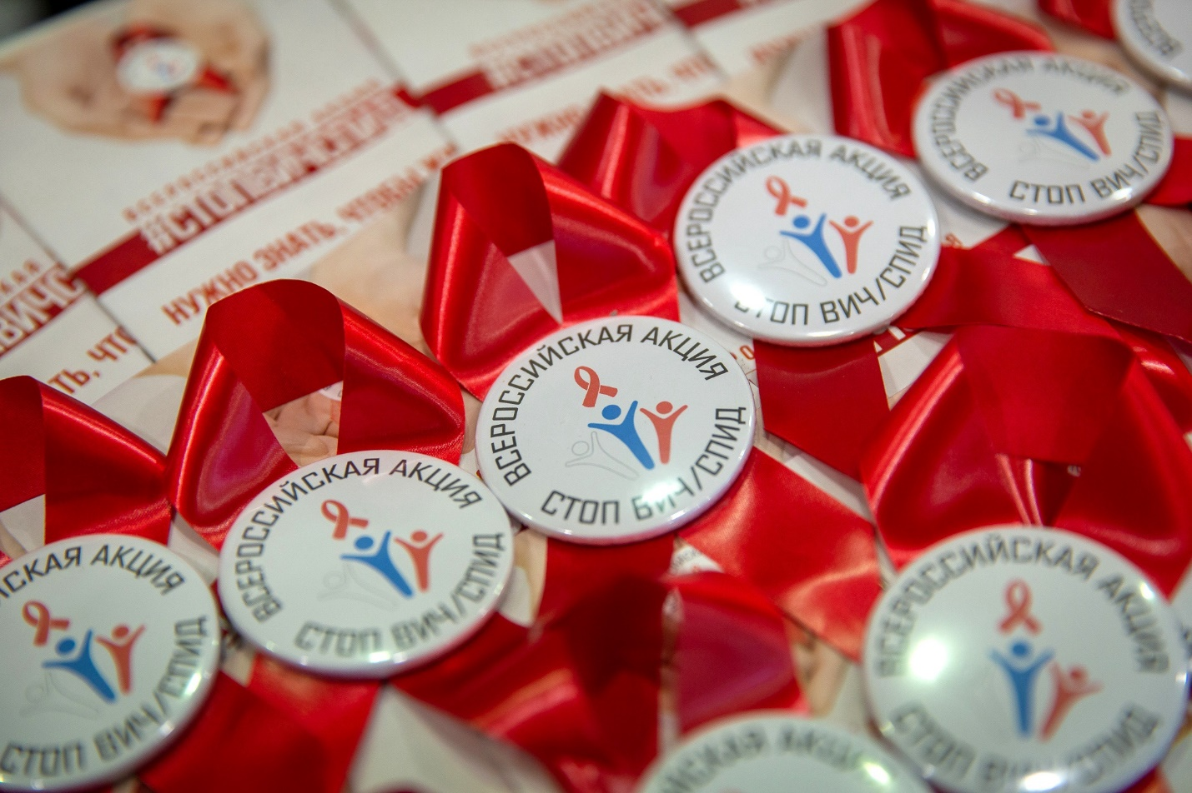

01.06.-27.06.2022г.
Школьный лагерь «Бригантина»

Участники: 20 волонтеров, учащиеся 1-9 классов.
Описание: ежедневно (кроме выходных) волонтеры-вожатые ДВО "ЗдороВО" МОУ СШ # 50 Волгограда организовывали и проводили в летнем лагере тематические мероприятия, конкурсы, игры, квесты, вертушки, летнюю зажигательную зарядку и дискотеку, игротеку, флешмобы, театр теней, Зарницу. Ребята заранее прошли школу вожатых и получили именные удостоверения. Совместно с ВОД волонтерами-медиками была проведена отрядная Зарница.
Ссылка на мероприятие: https://vk.com/public193555988?w=wall-193555988_667
https://vk.com/public193555988?w=wall-193555988_666

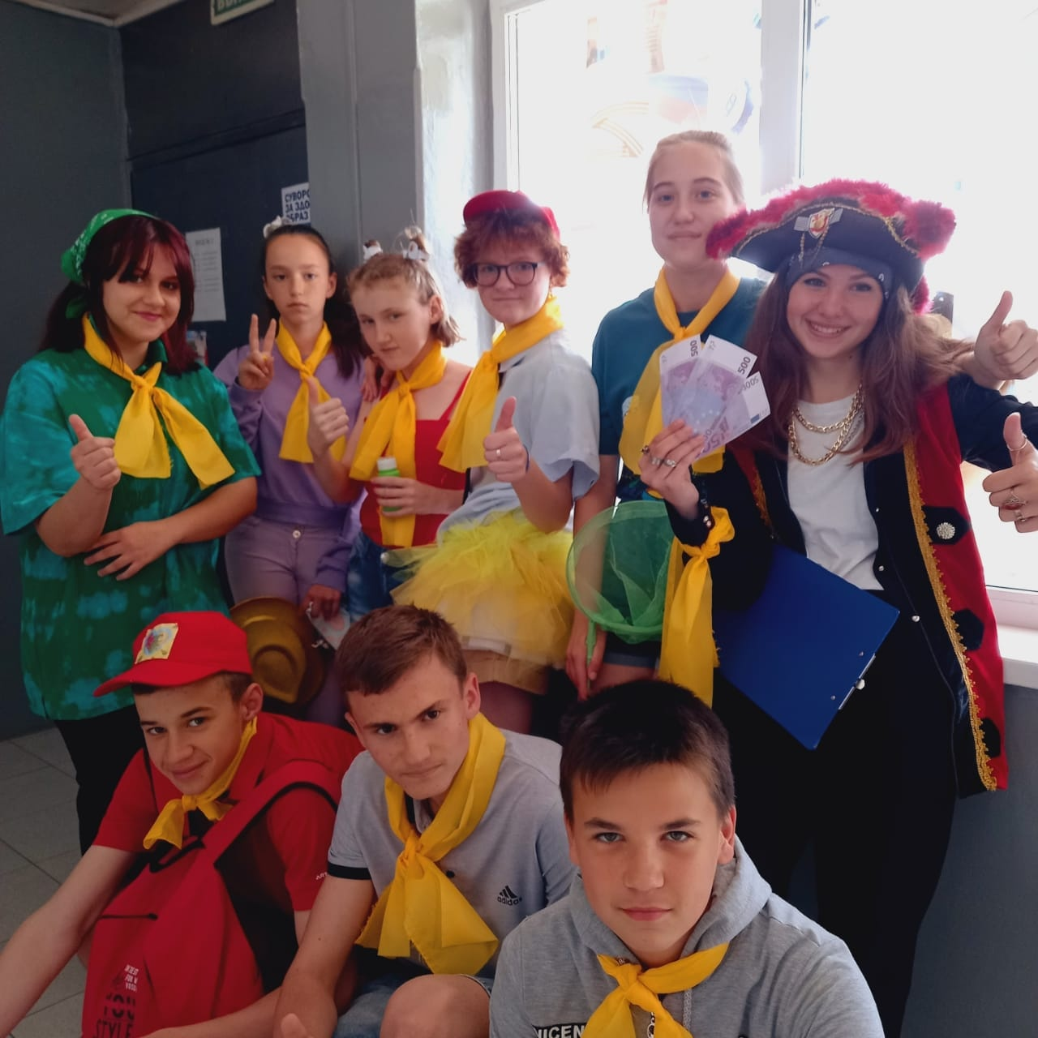
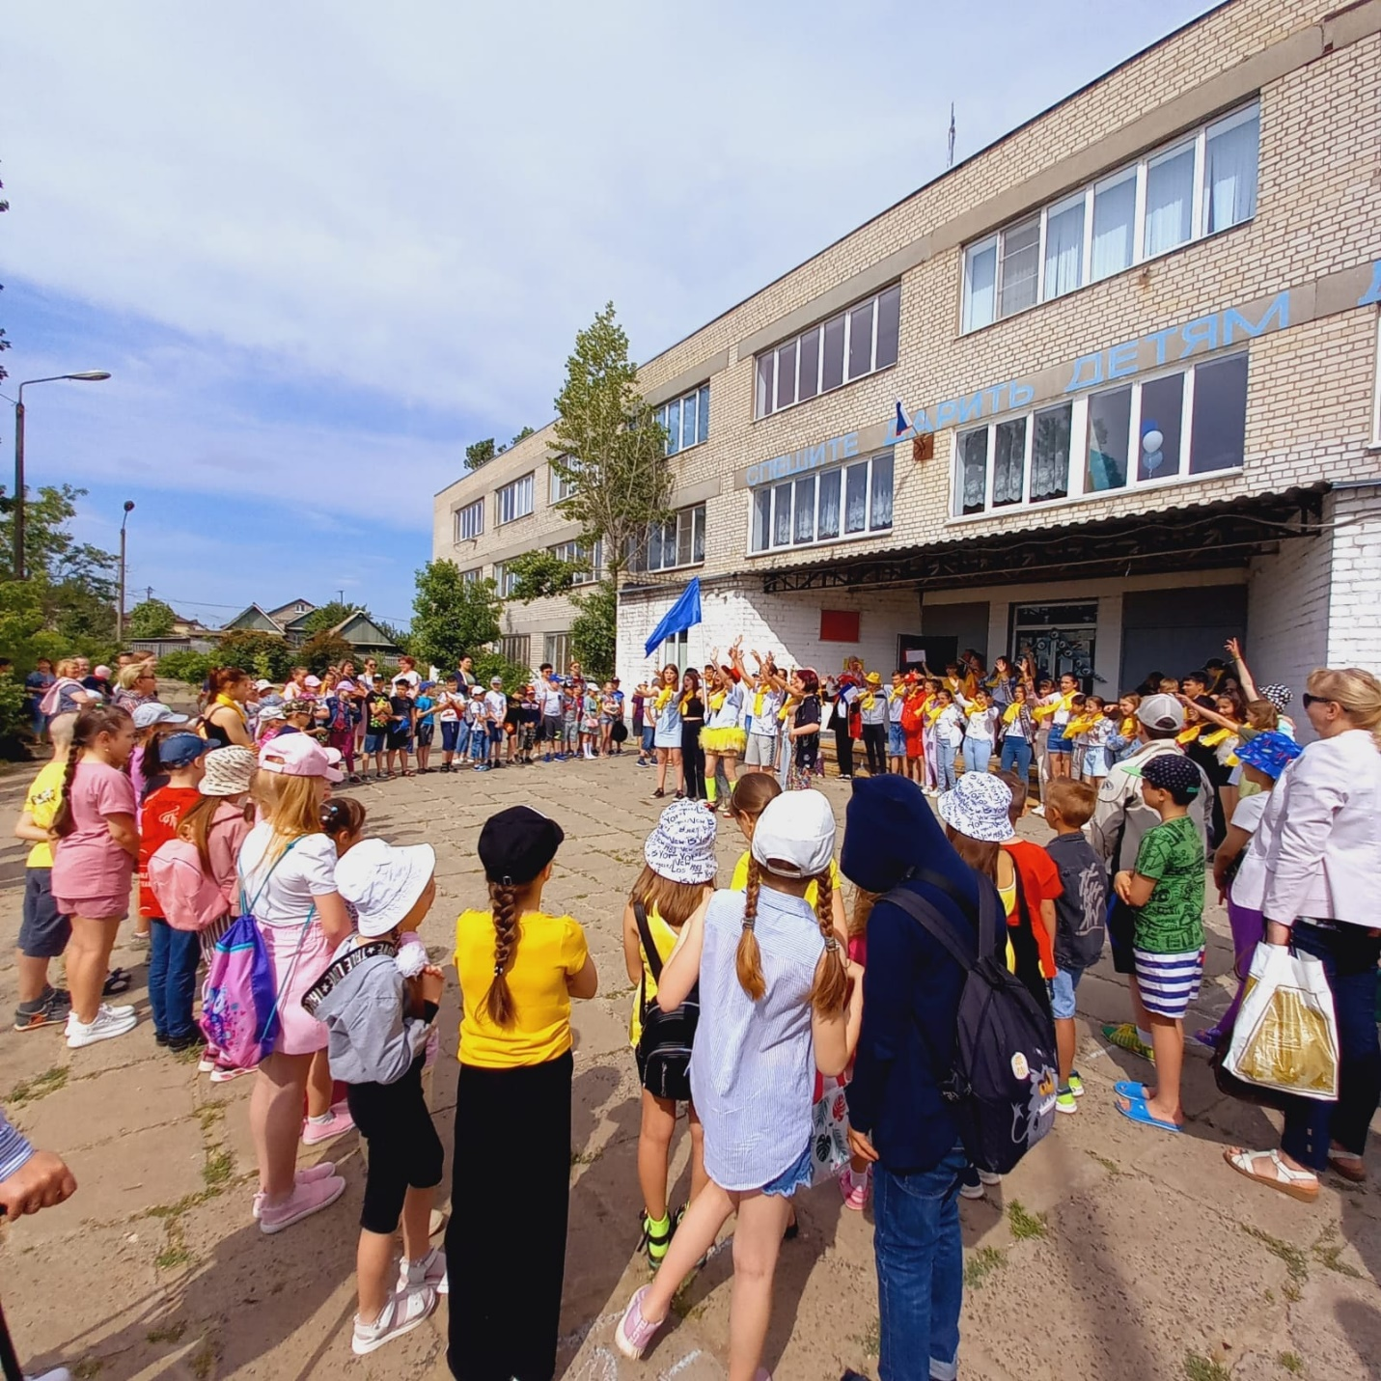

Сертификаты онлайн-курсов:

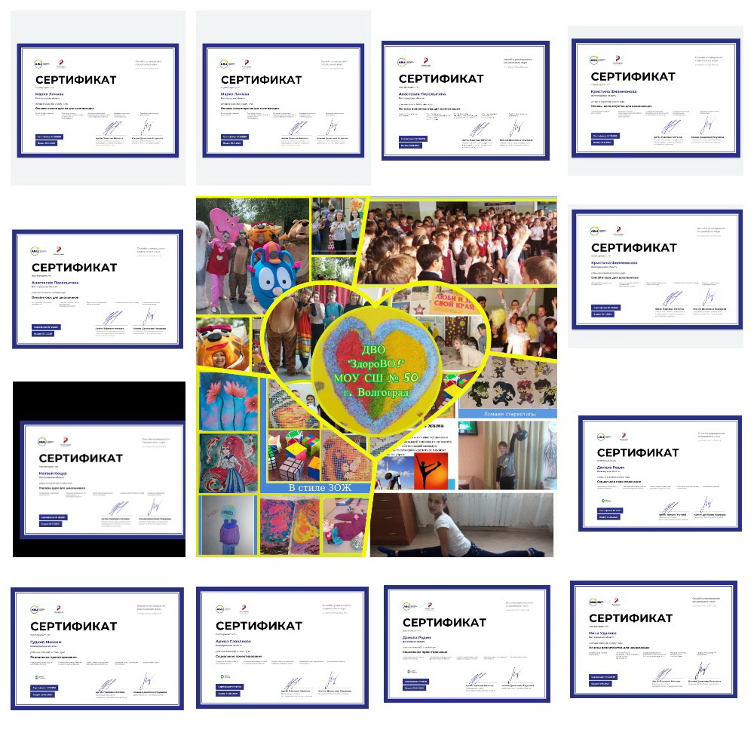
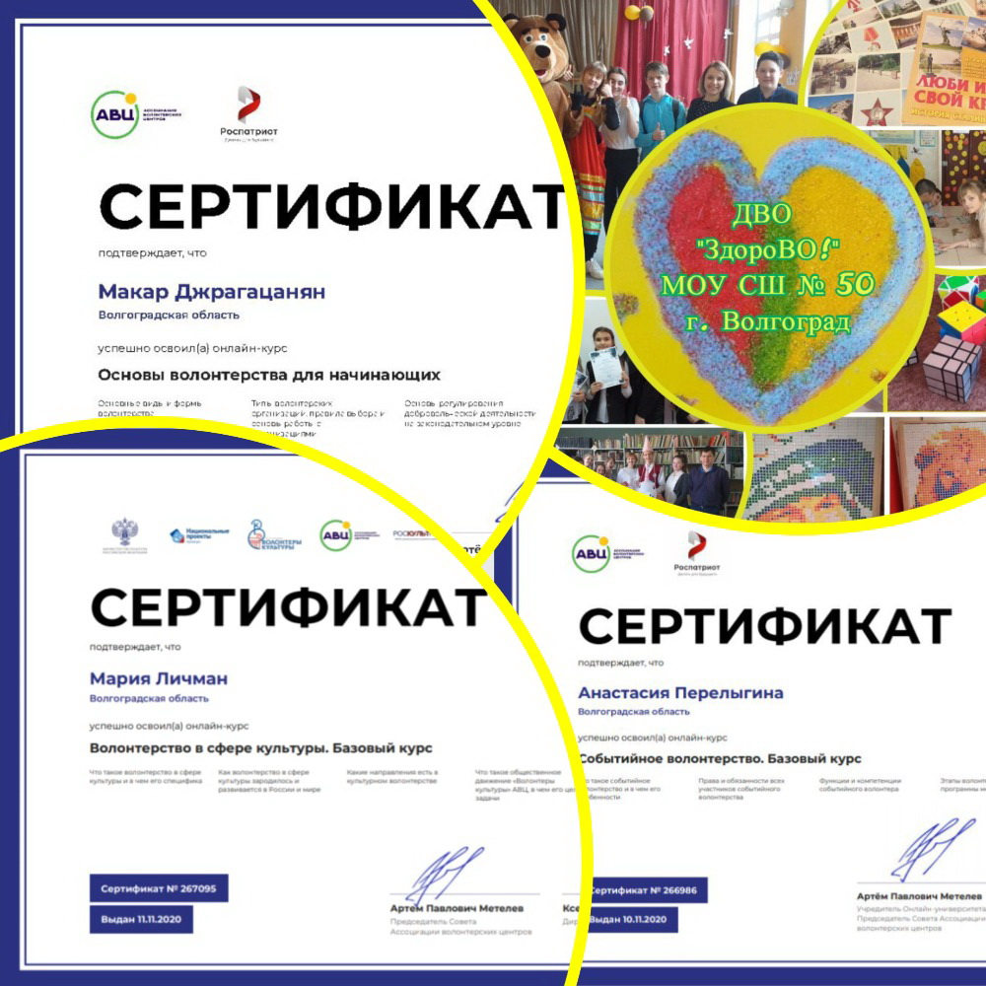

Наши волонтерские книжки
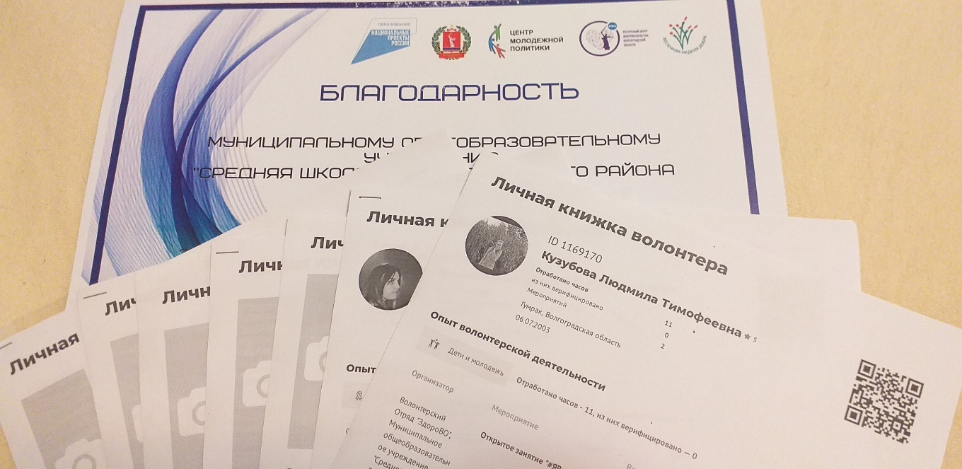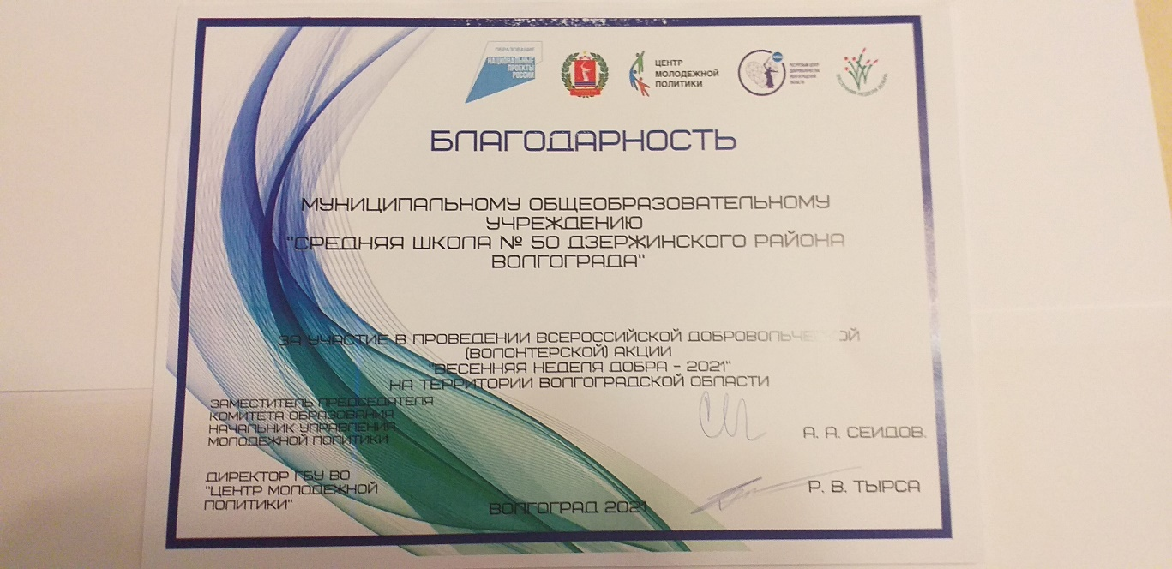

Структура ДВО «ЗдороВО»
МОУ СШ № 50 г. Волгоград:

КиберДружина
Школьная Служба
Примирения
Творческая Мастерская
Библиотечный Патруль
Школа
Юного Психолога
АГИТ
Бригада
ДВО «ЗдороВО»

